Mode opératoire :
Automatisation de la création de société

Suivi des versions
Date | Version | NATURE DE LA MODIFICATION | AUTEUR
24/09/2020 | V0 | Version initiale | Benoît Jouret
31/03/2021 | V1 | Ajout des étapes de paramétrage Post Softa | Richard ROUX
06/04/2021 | V1.1 | Ajout de la création des UO supplémentaires pour les sociétés multi-régions | Benoît Jouret
6/5/2021 | V1.2 | Ajout du complément de paramétrage manuel | Richard ROUX
27/7/2021 | V1.3 | Corrections et mise en forme | Benoît Jouret
24/9/2021 | V1.4 | Mise à jour suite évolution lot 1 | Benoît Jouret

SOMMAIRE
1 Création d’une société 3
1.1 Préambule 3
1.2 Pré requis 3
1.2.1 Chargement des variables dans SoftaPlay 3
1.2.2 Identification de la nouvelle organisation logistique 3
1.2.3 Jeux de valeurs pour GL 4
1.2.4 Désactivation des règles de validations croisées 9
1.2.5 CE Compte bancaire 9
1.3 Traitement SoftaPlay phase 1 : LE, Ledger, OU, Inv Org 9
1.3.1 Extraction des données de la société de référence 9
1.3.2 Appliquer les règles aux enregistrements extraits 11
1.3.3 Mettre à jour la période FA 11
1.3.4 Déploiement des règles pour la ou les sociétés 11
1.3.5 Chargement du paramétrage 11
1.3.6 Déploiement d’une UO supplémentaire 12
1.4 Paramétrages et traitements manuels 1 13
1.4.1 Lancement du traitement de duplication des données systèmes 13
1.4.2 Création des Profils de sécurité 13
1.4.3 Création des clients pour PA 17
1.5 Traitements SoftaPlay phase 2 20
1.5.1 Déploiement d’une UO supplémentaire 21
1.6 Post Création Softa 21
1.7 Traitements de mise à jour 21
1.7.1 Définir les options fournisseurs/bénéficiaires 21
1.7.2 PO : Attachement des conditions générales d'achat à l'UO 22
1.7.3 Compte bancaires – Autorisés le livre pour la gestion des banques 22
1.8 Post Création Softa – Module GL 24
1.9 Post Création Softa – Module ETAX 28
1.10 Post Création Softa – Module PA 31
1.11 Paramétrage sur perso écran AR (Mouvements et Règlements) 37
1.12 Paramétrage Comptes Non Soldés AR et AP 39
1.13 Paramétrage compte bancaire interne Dalkia 40
1.14 Post Création Softa – Création des modes de Règlements AR 43
1.15 Post Création Softa – Ouverture des périodes TOUS MODULES 48
2 Création du Ledger Legal pour exercice décalé 50
2.1 Pré requis 50
3 Remarques 50

Création d’une société

Préambule
Le document ci-dessous décrit la procédure permettant de créer une ou plusieurs sociétés en un fois à l’aide de l’application Softaplay.
Cas particulier des sociétés multi-régions
La création d’une société multi-région implique de créer plusieurs unités opérationnelles et organisations logistiques pour une entité légale, un livre comptable et un livre d’immobilisation. Pour éviter tout problème, il faut créer la région principale seule et traiter les autres régions dans un second temps.
Tous les composants ne doivent pas être sélectionnés afin de préserver les clés comptables de la région principale.

Pré requis

Identification de la nouvelle organisation logistique
PR1.01 : Identifier le numéro de la nouvelle organisation logistique pour alimenter la variable « Inventory Org Num » en l’incrémentant de 1.
- Ajoutez 1 au résultat de la requête ci-dessous :
select max(organization_code)
from MTL_PARAMETERS_VIEW
order by organization_code desc ;

Jeux de valeurs pour GL
PR1.02 : GL, Code de regroupement
Responsabilité : TOUT_GL_OPE_ADMINISTRATEUR
Navigation : Configurer / Financials / Champ Flexibles / Clé / Regroupement
- Jeu de valeurs DAOPCCF_STE : Codes de regroupement de la nouvelle société
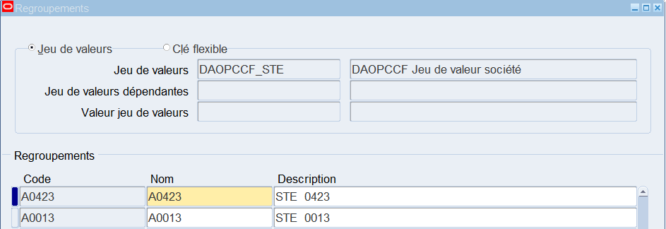

PR1.03 : GL, jeu de valeur des codes conso pour Vector XDKA_ARGOS_INTERCO
Responsabilité : TOUT_GL_OPE_ADMINISTRATEUR
Navigation : Configurer / Financials / Champ Flexibles / Clé / Valeurs
Jeu de valeurs : XDKA_ARGOS_INTERCO
- Code conso de la nouvelle société
PR1.04 : GL, jeu de valeur des codes sociétés DAOPCCF_STE
Responsabilité : TOUT_GL_OPE_ADMINISTRATEUR
Navigation : Configurer / Financials / Champ Flexibles / Clé / Valeurs
Jeu de valeurs : DAOPCCF_STE
- Code de la nouvelle société
- code de regroupement (Axxx) de la nouvelle société
Pour la valeur A423, il faut cocher parent + mettre Groupe
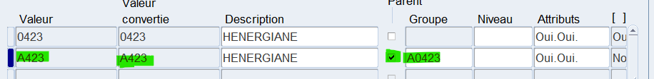
Cliquer sur Définir fourchette Enfant => Et indiquer le code société
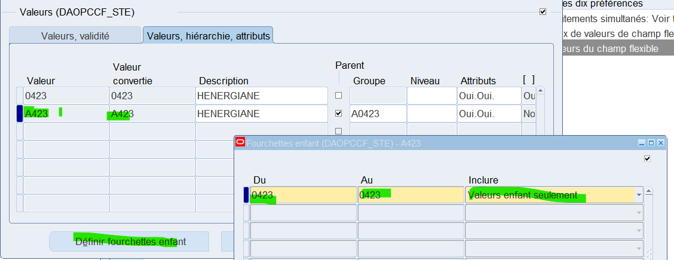

PR1.05 : GL, jeu de valeur des codes Interco DAOPCCF_INTERCO
Responsabilité : TOUT_GL_OPE_ADMINISTRATEUR
Navigation : Configurer / Financials / Champ Flexibles / Clé / Valeurs
Jeu de valeurs : DAOPCCF_INTERCO
Pour une siciété (ex : 0443), il faut créer 3 valeurs dans DAOPCCF_INTERCO : 0423, DOS0423 et XXX0423
Valeur Société (coché parent) 0423
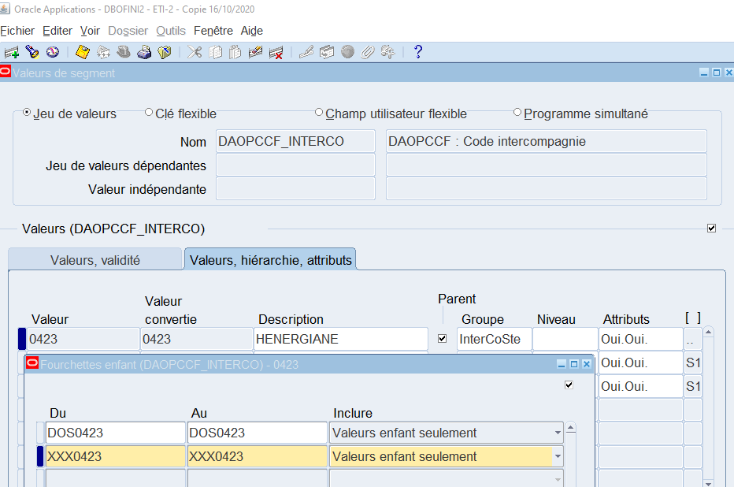
Il faut cliquer sur Définir les fourchettes enfants pour associer DOS0423 et XXX0423
Puis il faut créer DOS0423 et XXX0423
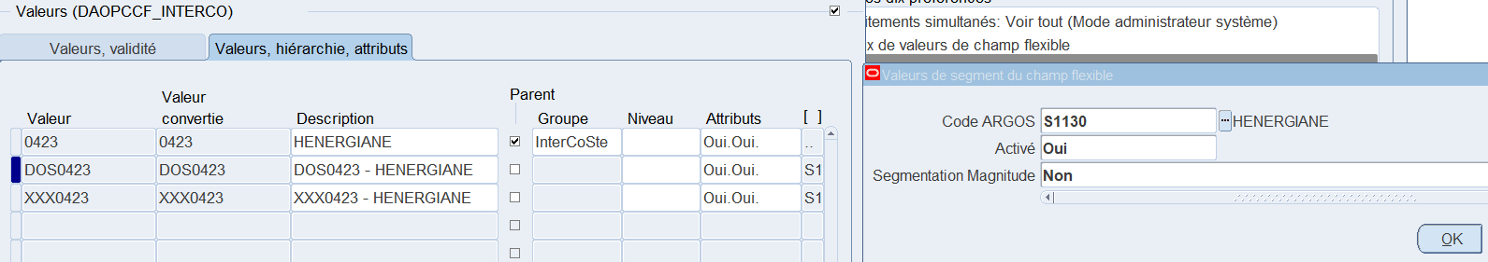
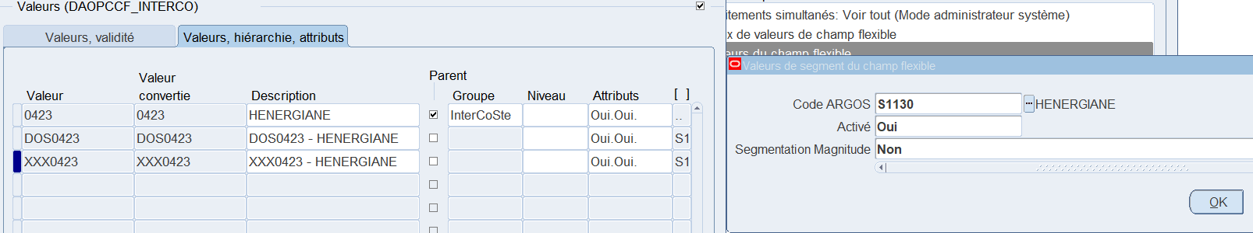
La valeur segmentation magnitude
- Valeur Non quand il s’agit d’une société Mono Région
- Valeur Oui quand il s’agit d’une société Multi Régions

PR1.06 : GL, jeu de valeur des comptes locaux DAOPCCF_LOCAL
Responsabilité : TOUT_GL_OPE_ADMINISTRATEUR
Navigation : Configurer / Financials / Champ Flexibles / Clé / Valeurs
Jeu de valeurs : DAOPCCF_LOCAL
- Compte comptable du compte bancaire
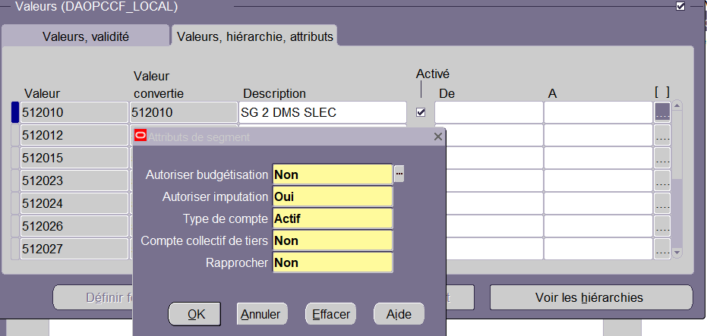
PR1.07 : dans Jeu de valeur DAOPCCF_PROJETFI
Responsabilité : TOUT_GL_OPE_ADMINISTRATEUR
Navigation : Configurer / Financials / Champ Flexibles / Clé / Valeurs
Jeu de valeurs : DAOPCCF_PROJETFI
- Création de la valeur XXXYYYY (Projet de REFAC)
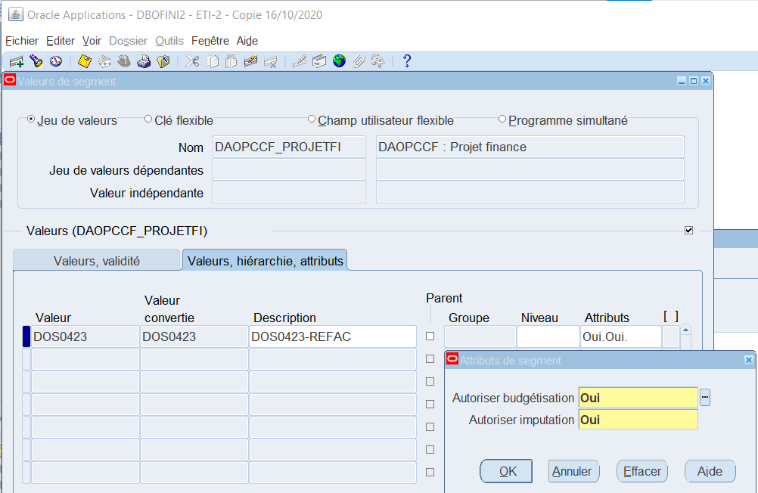
- Création de la valeur du Projet Frais et Produits de Société (FPS)
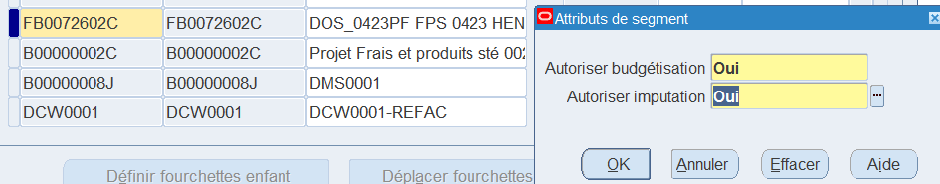
PR1.08 : GL, Ajouter la société/région dans les règles de validations croisées
Responsabilité : TOUT_GL_OPE_ADMINISTRATEUR
Navigation : Configurer / Financials / Champ Flexibles / Clé / Règles
- STE-REGION : Inclure la règle de 0 à ZZZZ
- STE-PARTENAIRE :
  - Exclure le code partenaire région de la société (ex : DOS0423)
  - Exclure le code partenaire XXX de la société (ex : XXX0423)
PR1.09 : Création des adresses de la société
Responsabilité : DKA PO SAISIE DES EMPLOYES
Navigation : Lieu
 | Les écrans des responsabilités PO comportent un CUF supplémentaire, ils ne sont pas compatibles avec le format du Dataload.

- Adresse du siège social (Code = variable « Company Name »
- Adresse de facturation (Code = variable « Code UO »)
PR1.10 : GL, Table de transco DKA_CONSO_VECTOR
Responsabilité : Administrateur Exploitation Dalkia
Navigation : Ecran de transco : Lignes
Context : DKA_CONSO_VECTOR
- Code société + région = Code conso

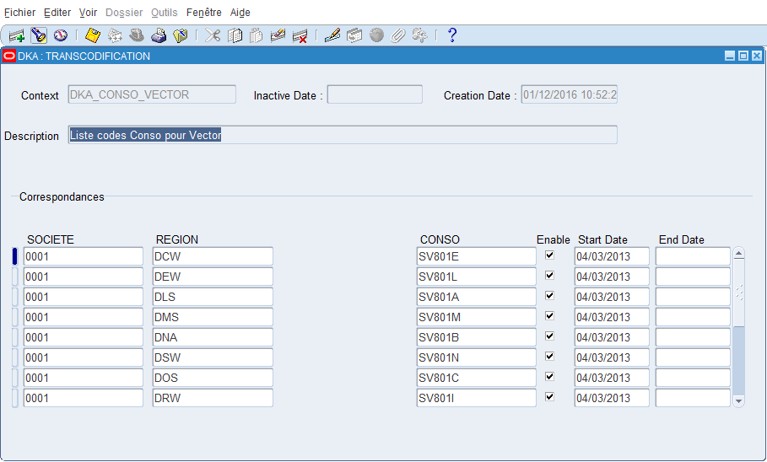

PR1.11 : GL – MAJ Table Transco pour déterminer le compte Groupe pour le compte de banque (MIGR_GROUP_ACCOUNT_CLASS_BILAN)
Responsabilité : Administrateur Exploitation Dalkia
Navigation : Ecran de transco : Lignes
Context : MIGR_GROUP_ACCOUNT_CLASS_BILAN
Pour les comptes de banque => Compte groupe 17060
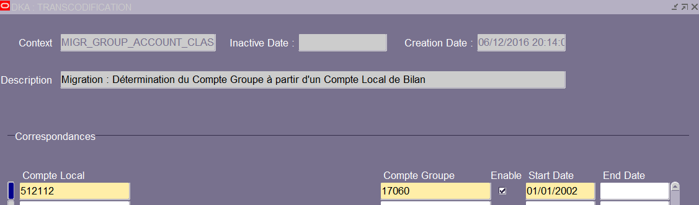

Désactivation des règles de validations croisées

PR1. 11 : GL, Règles de validation croisée
Responsabilité : TOUT_GL_OPE_ADMINISTRATEUR
Navigation : Configurer / Financials / Champ Flexibles / Clé / Règles
- Désactivation temporaire de l’ensemble des règles de validation croisées

CE Compte bancaire

PR1.12 : CE, vérifier l’existence de la banque pour le compte et la créée si besoin
PR1.13 : CE, vérifier l’existence de l’agence bancaire pour le compte et la créée si besoin
PR1.14 : CE, Créer le compte bancaire

Traitement SoftaPlay phase 1 : LE, Ledger, OU, Inv Org

Chargement des variables dans SoftaPlay
La première opération doit être la suppression des variables correspondantes aux sociétés créées dans un projet précédent. Cette opération (clic droit « Remove ») se fait société par société.
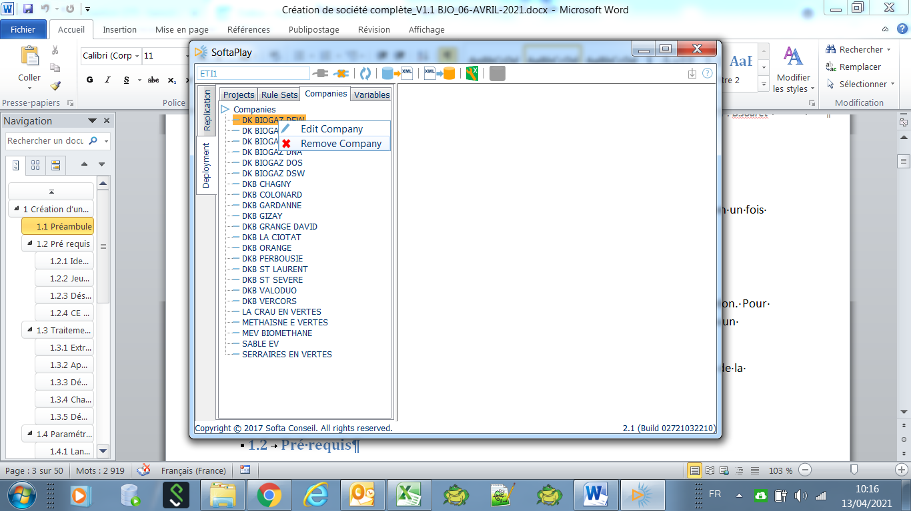
Charger les variables des sociétés du nouveau projet.
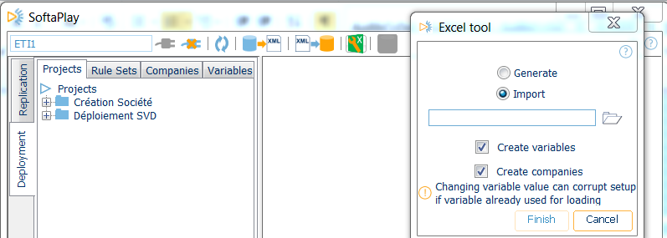
 | Les variables « Inventory Org Num » et « Share capital » doivent obligatoirement être renseignées sous forme de texte (ex ‘346)

Pour passer en mode « Déploiement », clic droit sur le projet « Création Société » puis choisir « Monitor Project »
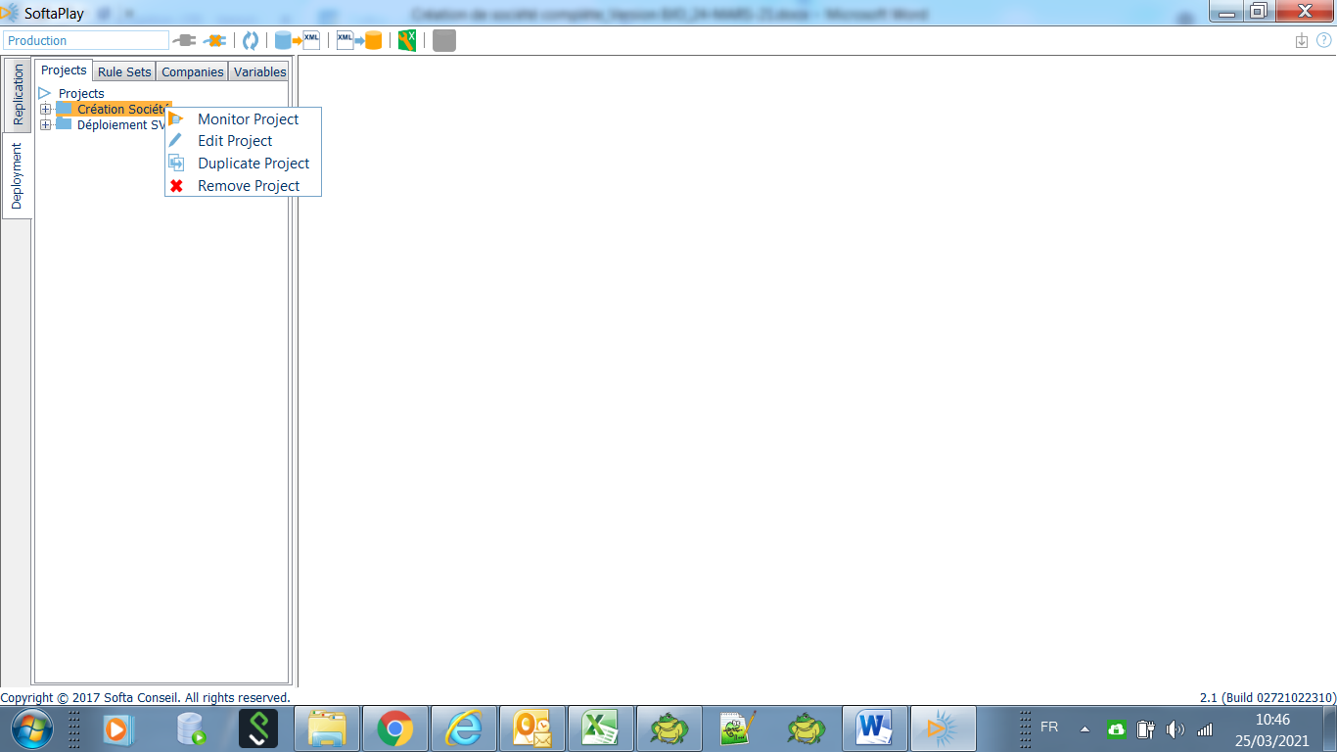

Extraction des données de la société de référence
- ➀ Sélectionner l’ensemble des composants
- ➁ Cliquer sur le bouton « Extract »
- ➂ A l’issue du traitement, le nombre d’occurrences extraites pour chaque composant est affiché
➁
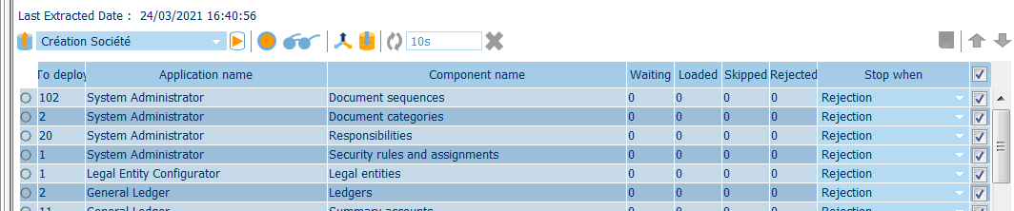
➂
➀

Appliquer les règles aux enregistrements extraits
Cliquer sur le bouton « Apply » et choisir la ou les sociétés à traiter.
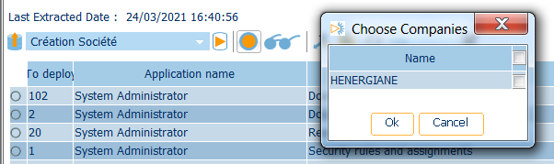
Le résultat de l’Apply est présenté dans une fenêtre avec des combo-box permettant d’afficher composants et sous-composants

Mettre à jour la période FA
Le calendrier du livre de la société de référence 9999 commençant avec la période M1R-20, il est nécessaire de modifier la date de début du Livre FA
Il faut saisir la date de début de la période précédente sous la form DD/MM/YYYY. Par exemple, pour une période initiale en novembre 2021, on saisira la date du 01/10/2021.
Depuis « View Apply Result », choisir « Book controls et mettre à jour “Initial Date”
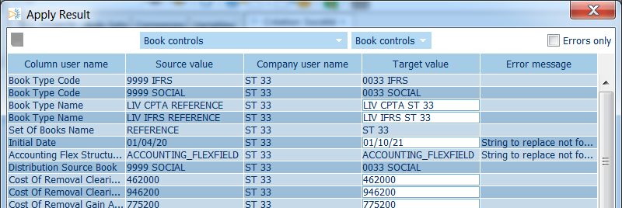

Déploiement des règles pour la ou les sociétés
Sélectionnez les traitements jusqu’à l’Inventory Org avant de lancer « Apply » et « Load »
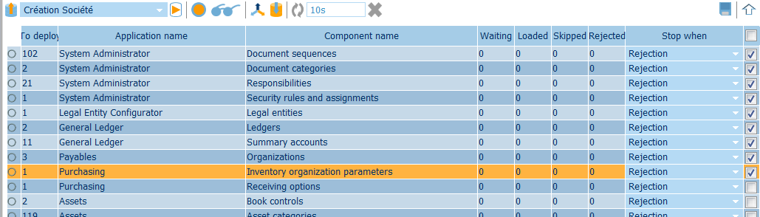
Cliquer sur le bouton « Deploy » et confirmer
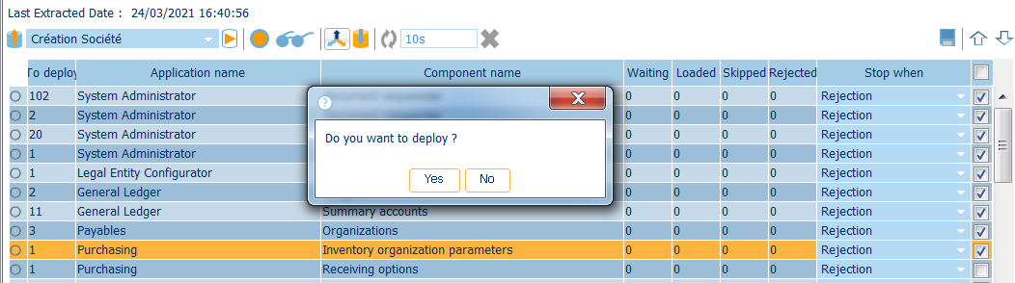

Chargement du paramétrage
Le déploiement alimente la colonne « Waiting » avec le nombre d’enregistrement à créer (en fonction du nombre de société)
Cliquer sur le bouton « Load » et confirmer pour lancer les traitements de chargement du paramétrage.
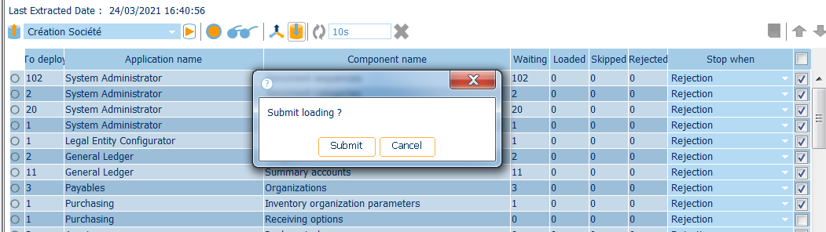
Le résultat des traitements s’affiche dans les colonnes : Chargé, passé et rejeté
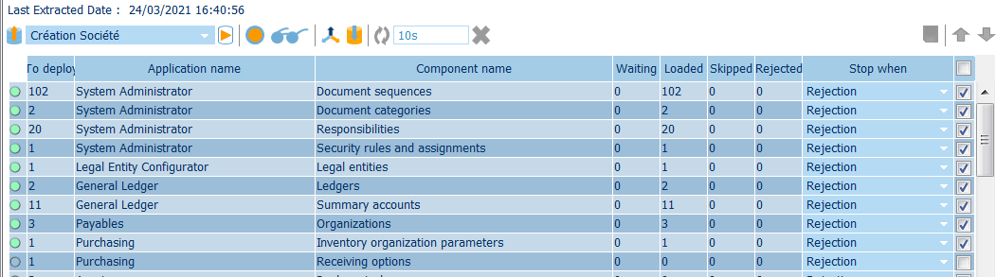

Déploiement d’une UO supplémentaire
Lors de la création d’une UO supplémentaire pour une société, certains objets communs aux différentes UO étant déjà créé, il ne faut pas les sélectionner pour la première phase SoftaPlay.
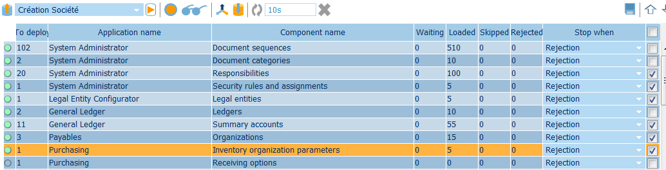

Paramétrages et traitements manuels 1

Lancement du traitement de duplication des données systèmes
Responsabilité : Administrateur système
Navigation : Autres / Lancer
Traitement : Dupliquer les données système
Pour chaque nouvelle unité opérationnelle créée, il faut lancer sous la responsabilité « Administrateur Système » le traitement « Dupliquer les données système » avec le code de l’UO en paramètre.

Création des Profils de sécurité
Responsabilité : TOUT_FA_ADMINISTRATEUR
Navigation : Configurer / Sécurité / Sécurité
ou
Responsabilité : TOUT_PA_ADMINISTRATEUR
Navigation : Configuration / Ressources et organisations / Fondation HR / Sécurité / Profil
ETAPE 1 : Ajouter les unités opérationnelles aux profils de sécurité.
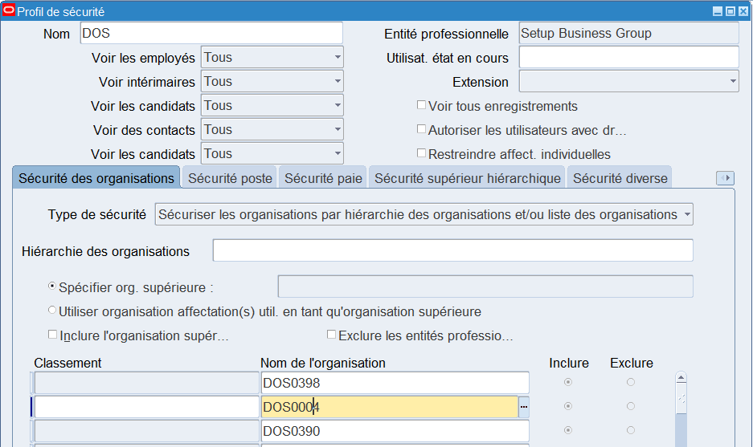

ETAPE 2 : Ajouter l’UO au profil global « DKA_TOUT » et « DKA_TOUT + REFERENCE »
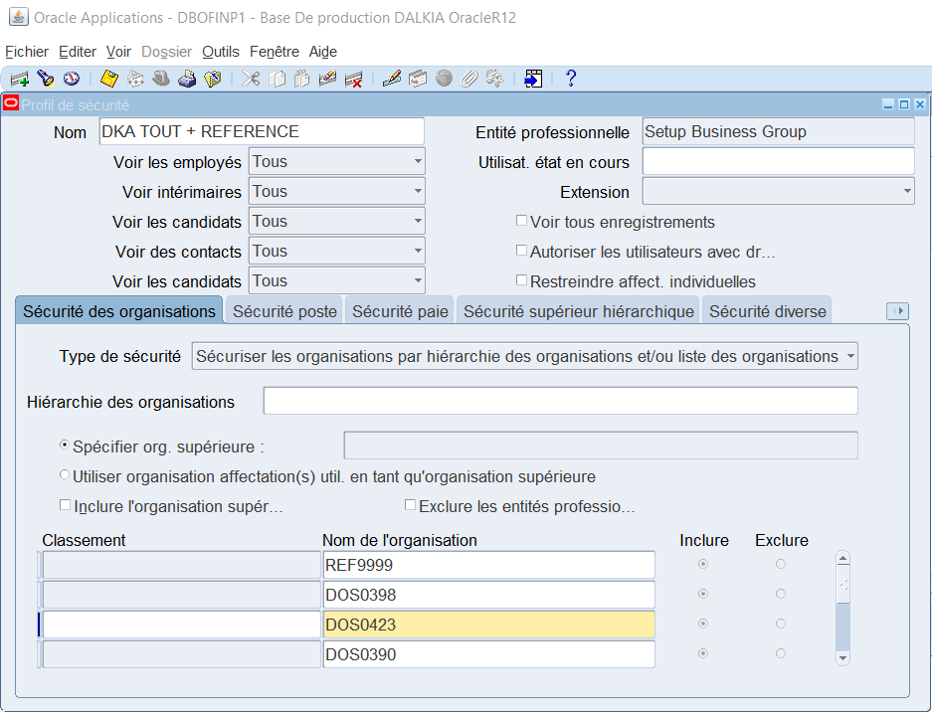
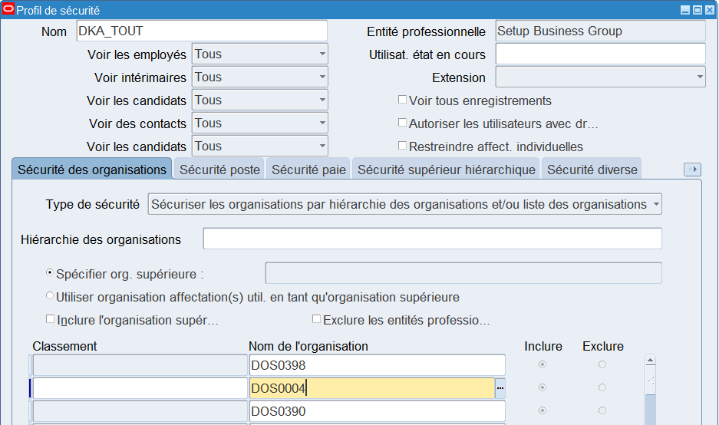

ETAPE 3 : Créer un profil de sécurité pour la nouvelle société.
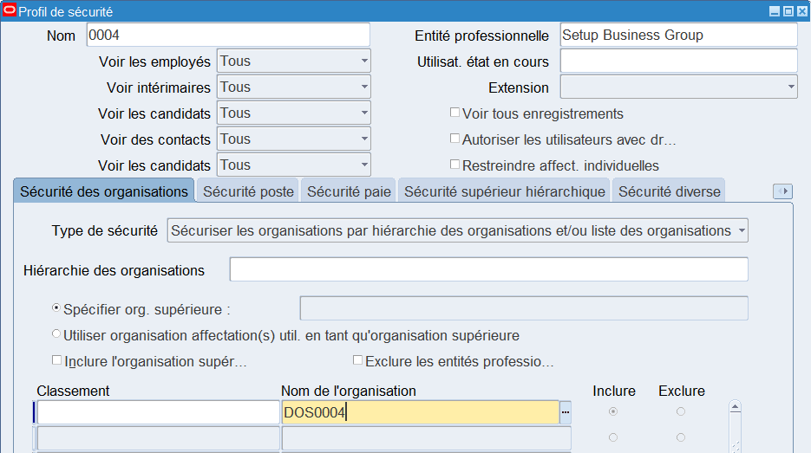
ETAPE 4 : Créer le profil de sécurité correspondant à la région/société (unité opérationnelle) comme suit.
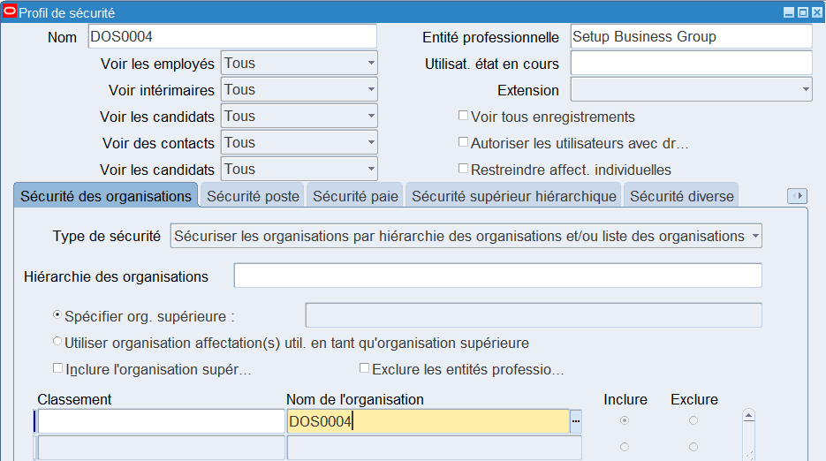
ETAPE 5 : Création des Profils Sécurités CSP
Si l’UO est dans le CSP, il faut ajouter l’UO dans le profil de sécurité CSP correspondant : CSP-LIL ou CSP-LYO (CF table de transco CENTRE_SERVICE_PARTAGE) ainsi que CSP_REF_TOUT et CSP_TOUT :
Si l UO est Hors CSP, il faut alors l’ajouter dans le profil de Sécurité HCSP de la région concernée (DCWHCSP, DEWHCSP, DLSHCSP, DMSHCSP, DNAHCSP, DOSHCSP, DRWHCSP, DSWHCSP)
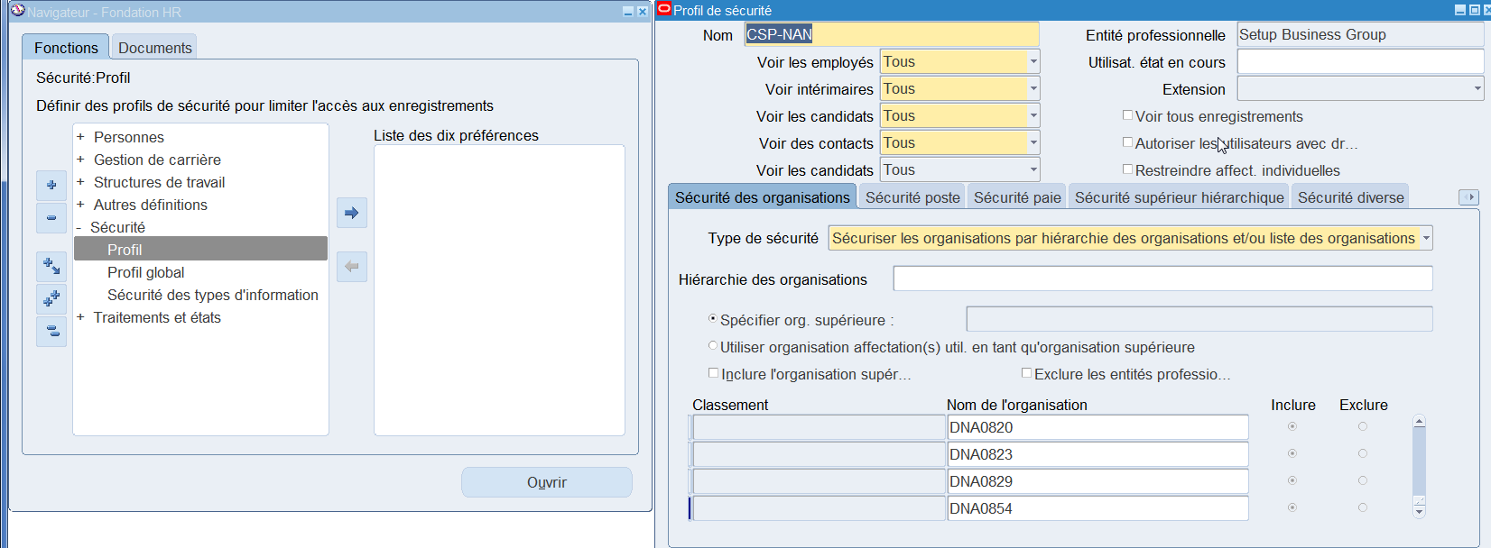
ETAPE 6 : Lancer le traitement de mise à jour des listes de sécurité
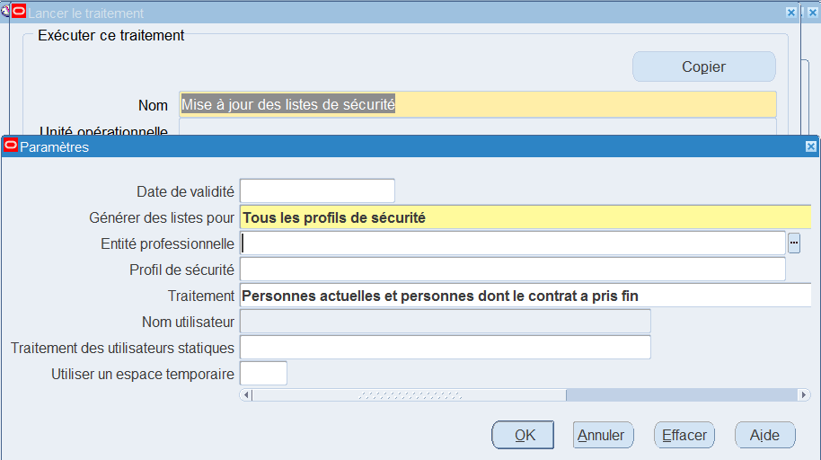
Ce traitement va mettre à jour les listes de valeurs avec les livres appropriés.
ETAPE 7 : Lancer le traitement « Mise à jour des listes de sécurité » avec les paramètres suivants.
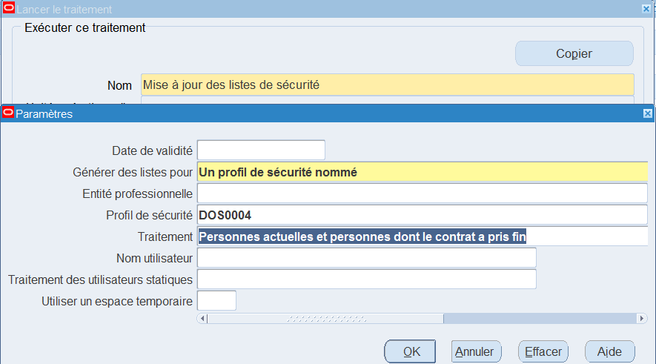
ETAPE 8 : S’assurer qu’ils se terminent normalement.
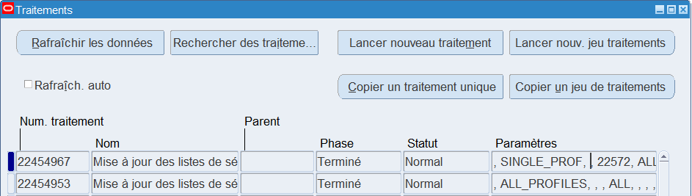

Création des clients pour PA
Responsabilité : TOUT_AR_ADMINISTRATEUR
Navigation : Client > Standard
 Ce paramétrage est à réaliser pour chaque région/société (unité opérationnelle) <YYYXXXX> de la nouvelle société.
Créer un nouveau site pour le client par défaut paramétré pour PA.
Pour cela :
Rechercher le client « CLIENT_POUR_PA »
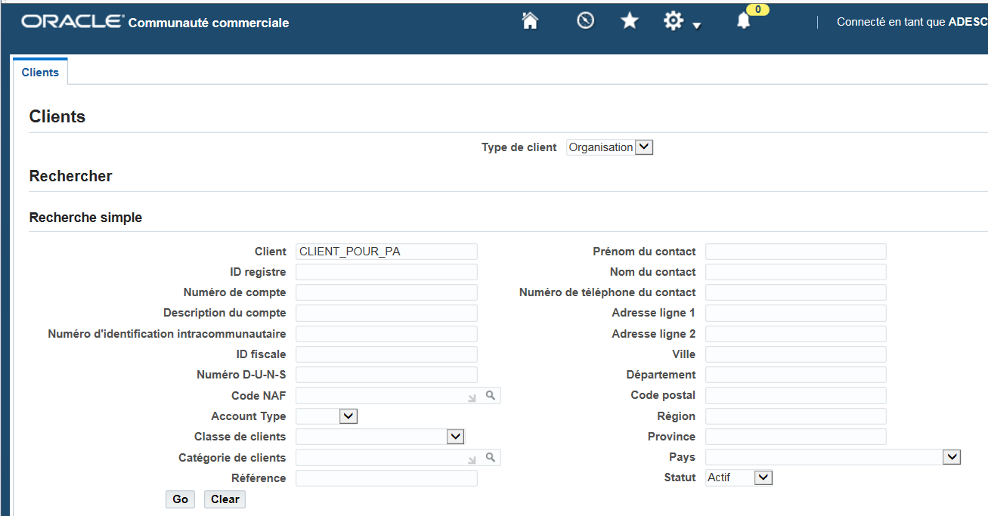

- Ouvrir le détail du compte
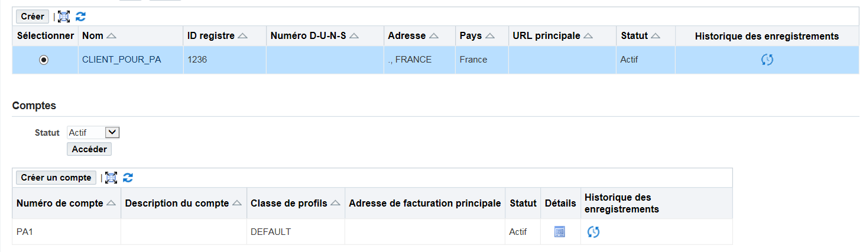
Cliquer sur « Créer un site »
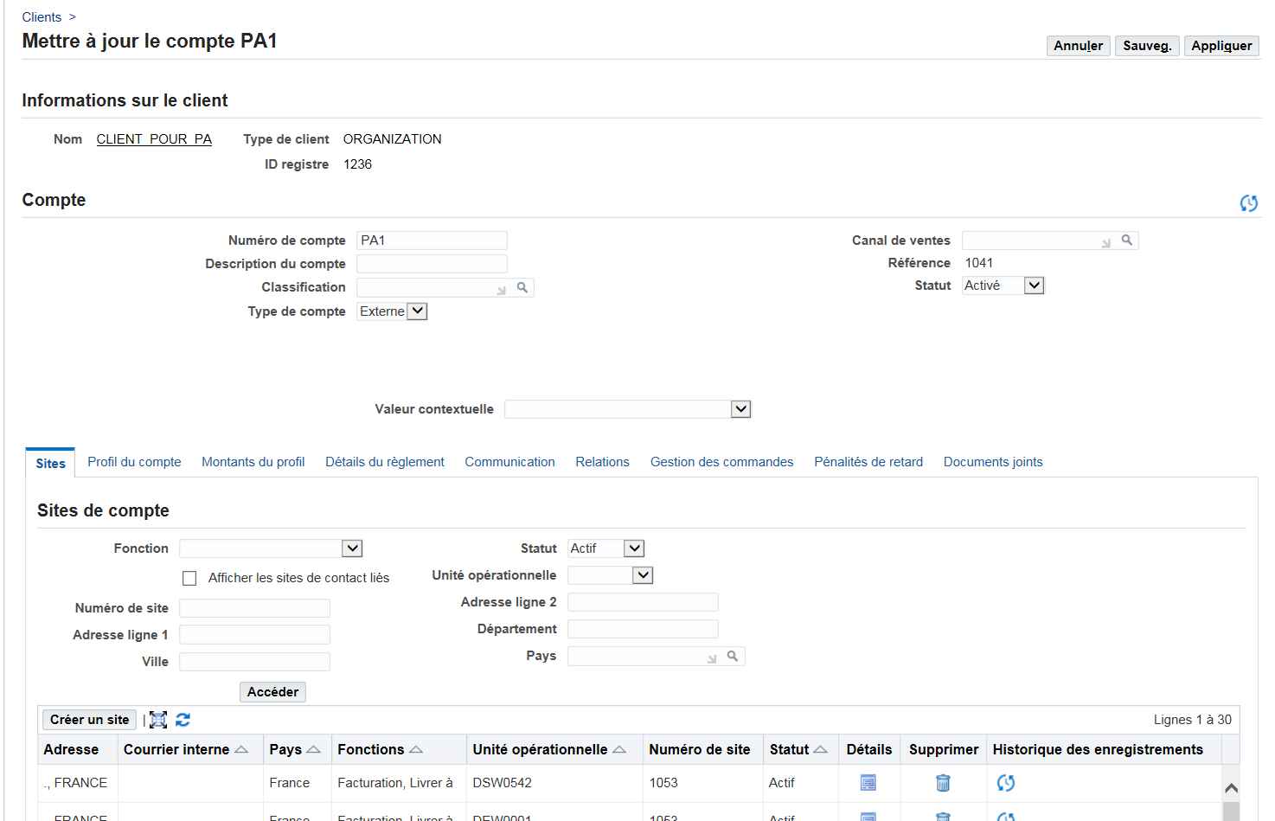
- Sélectionner l’unité opérationnelle pour laquelle le site doit être créé puis cliquer sur « Continuer »
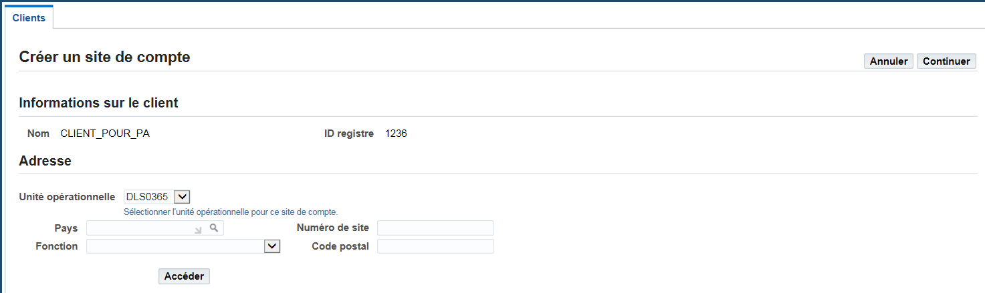

- Compléter les fonctions économiques et le lieu, puis cliquer sur « Terminer »
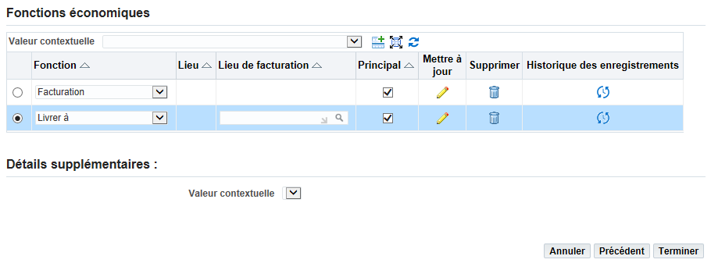
Revenir dans les fonctions économique pour remplacer dans le champ « Lieu » l’ID par un « . » puis « Appliquer » puis « Sauvegarder »
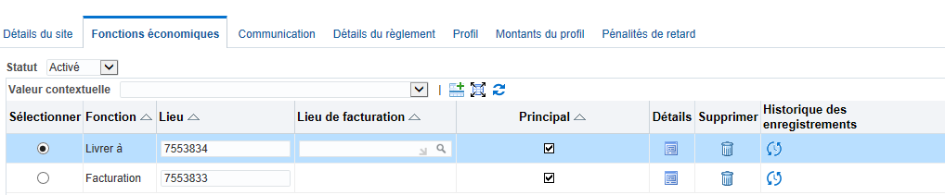
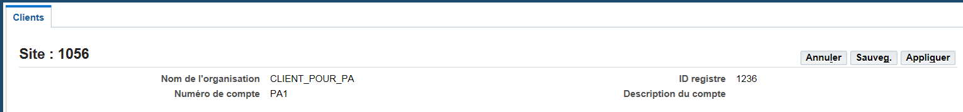

Traitements SoftaPlay phase 2
Décocher les étapes déjà réalisées (jusqu’à Inventory Org) et faire les actions « Deploy » et « Loas »
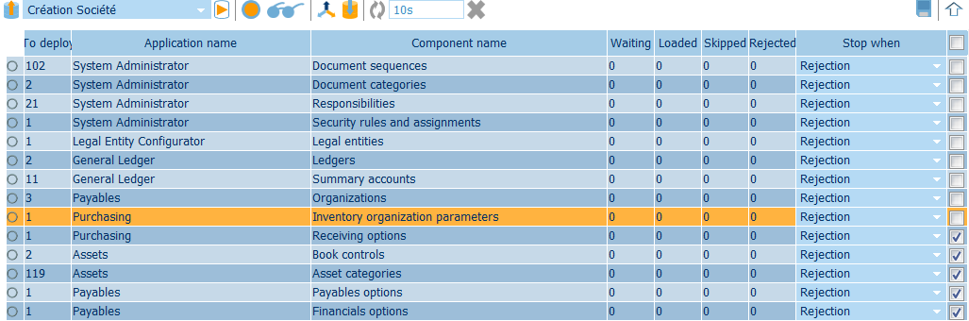
Les traitements ci-dessous vont s’exécuter :
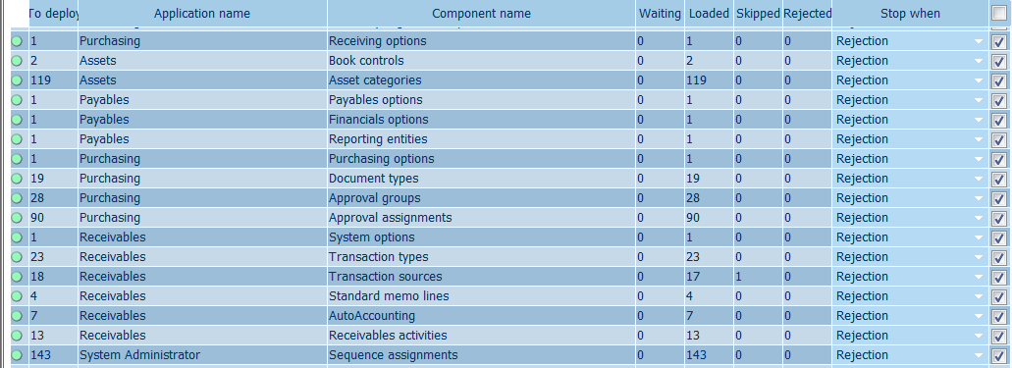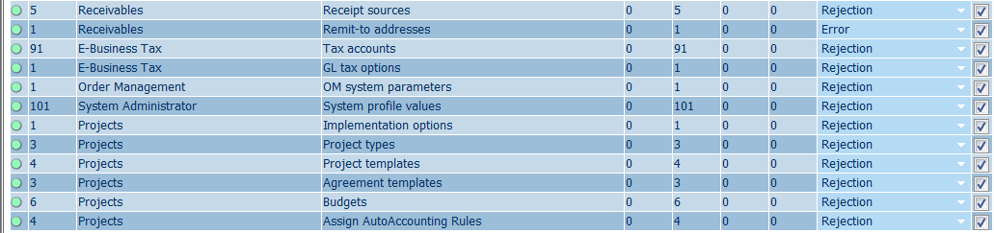

Déploiement d’une UO supplémentaire
Lors de la création d’une UO supplémentaire pour une société, il faut aussi désactiver les traitements « Assets » qui sont commun à toutes les UO et déjà créés
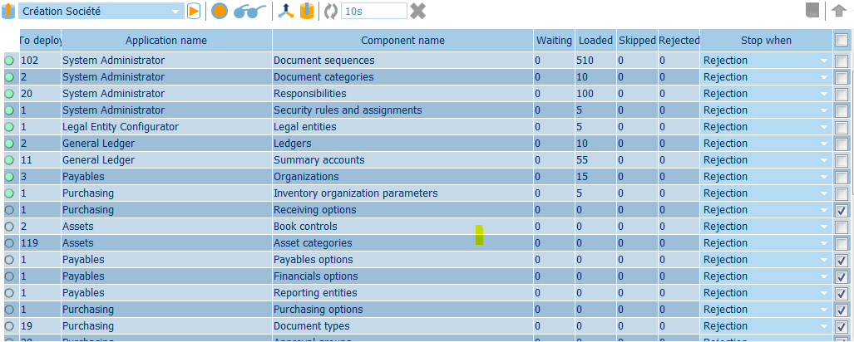

Post Création Softa

PCS01 : GL, Règles de validation croisée
Responsabilité : TOUT_GL_OPE_ADMINISTRATEUR
Navigation : Configurer / Financials / Champ Flexibles / Clé / Règles
- Réactivation de l’ensemble des règles de validation croisées

Traitements de mise à jour

Définir les options fournisseurs/bénéficiaires
Se connecter sur la Responsabilité Administration Exploitation Dalkia
Lancer le traitement : DKA : Creation des options fournisseurs et beneficiaires
Entrer en paramètre l’UO
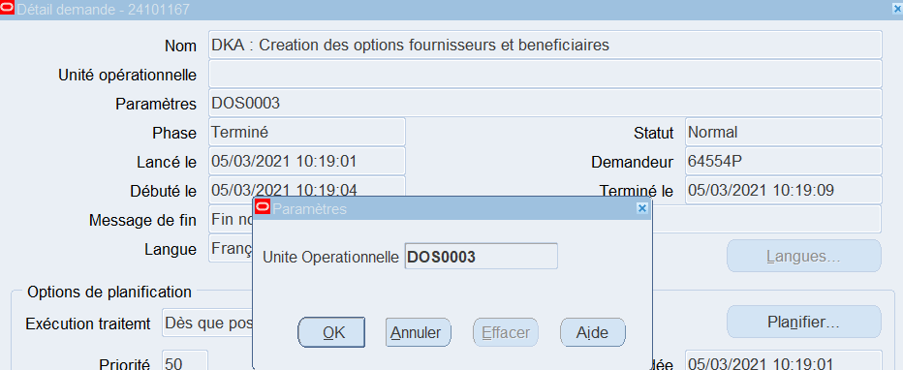

PO : Attachement des conditions générales d'achat à l'UO

Se connecter sur la Responsabilité Admnistration Exploitation Dalkia
Lancer le traitement : DKA : Attachement des CGA

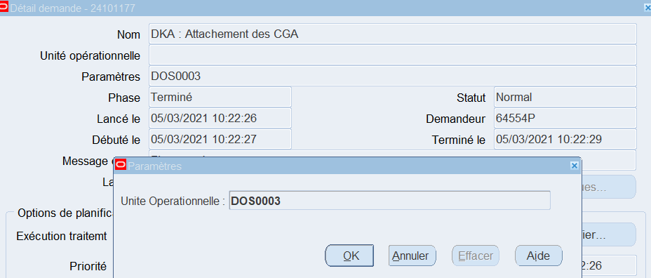

Compte bancaires – Autorisés le livre pour la gestion des banques
Se connecter avec Sysadmin et le mot de passe de Sysadmin (En Anglais)
Responsabilité User Management => Puis Menu Roles et Role Inhe
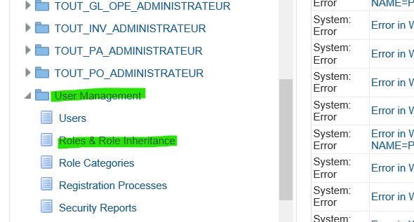

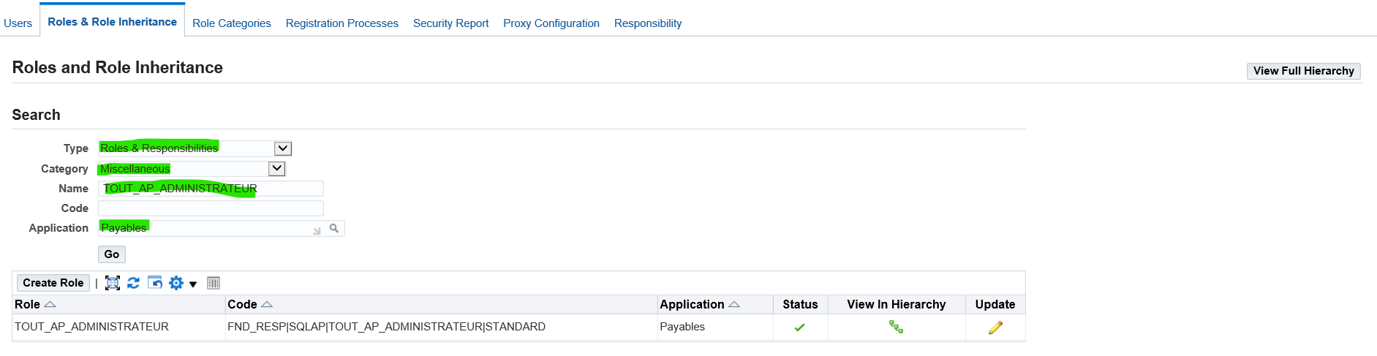
Puis cliquer sur Update
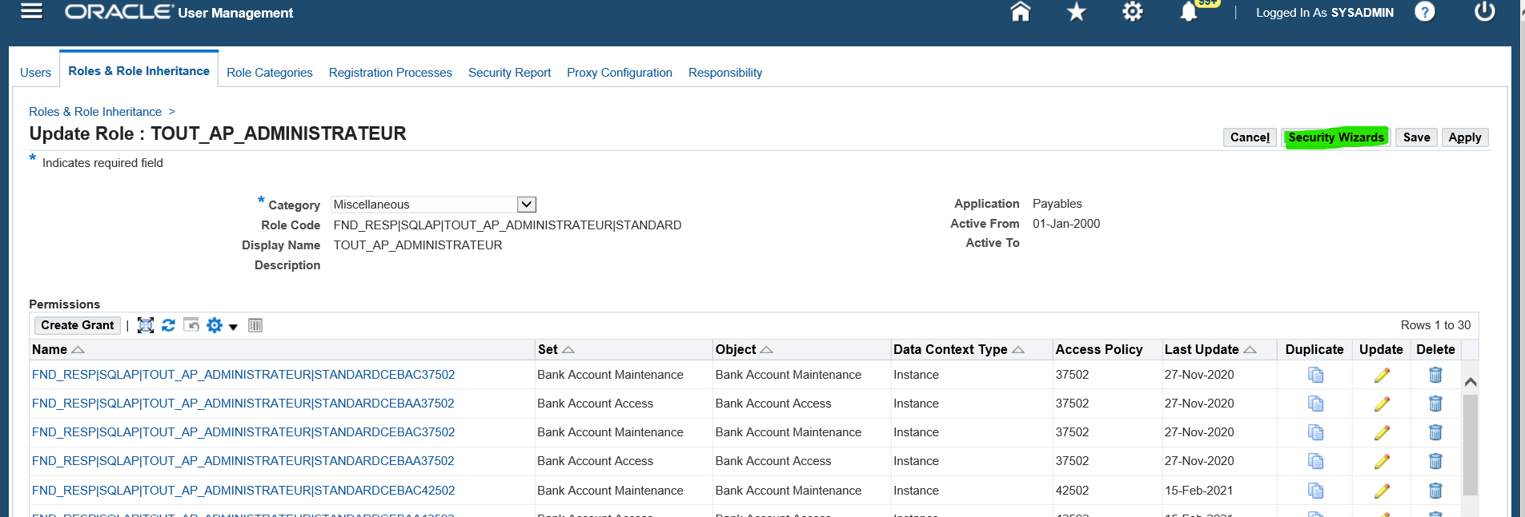
Puis cliquer sur Security Wizards
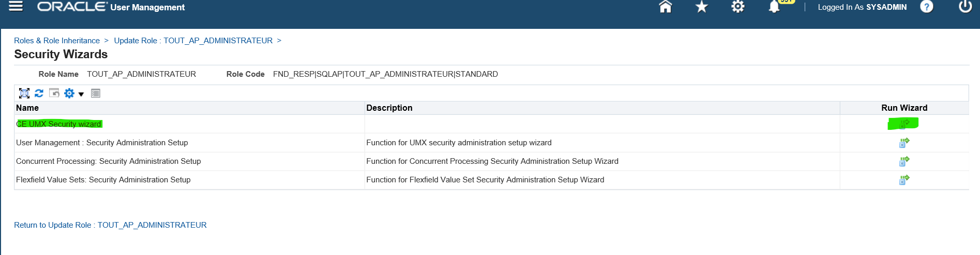
Sur la ligne CE UMX Security wizard Cliquer sur Wizard
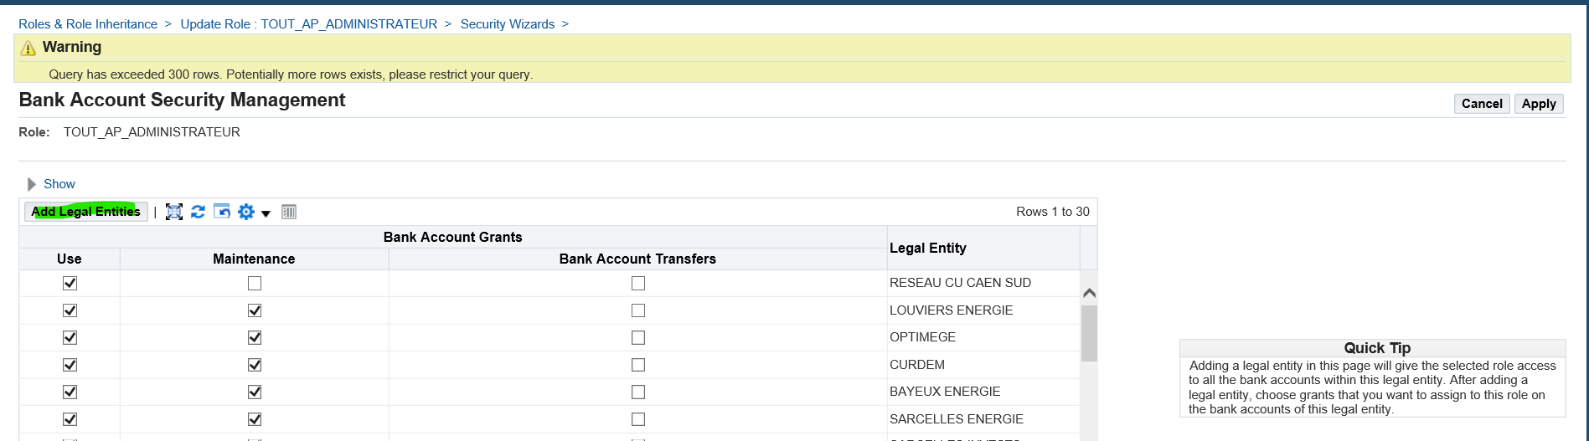
Il faut ajouter le nouveau Livre
Pour cela cliquer sur Add Legal Entities
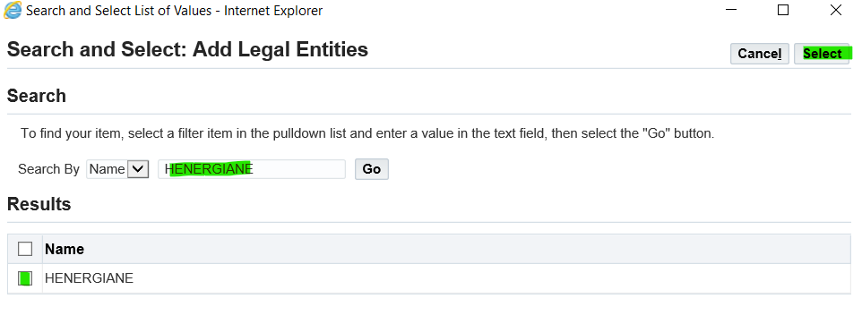
Choisir le livre dans la Liste de valeur et le sélectionner
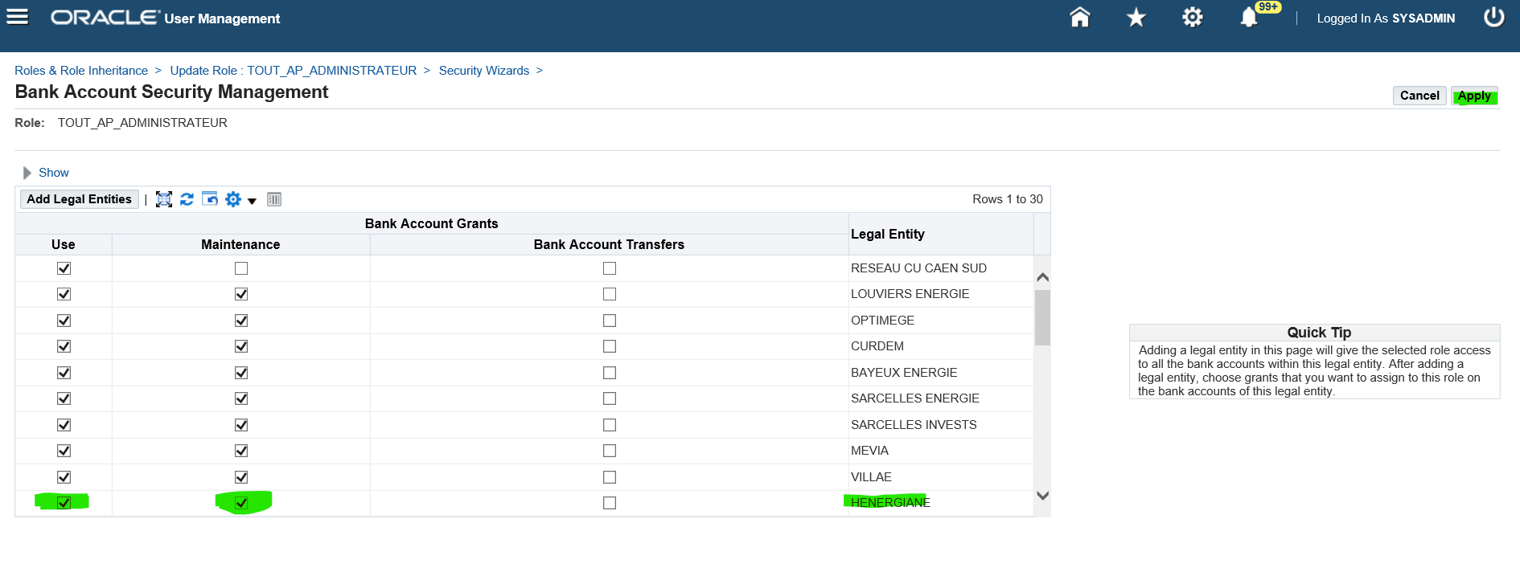
Puis cliquer sur Use et Maintenance pour le nouveau Livre et cliquer sur Apply pour enregistrer
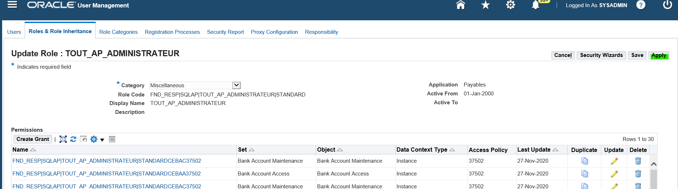
Cliquer de nouveau sur Apply

Post Création Softa – Module GL

- Vérifier le segment équilibrage au niveau Etablissement
Responsabilité TOUT_GL_OP_ADMINISTRATEUR
Menu Configuration Comptable / Entité Comptable / Etablissements
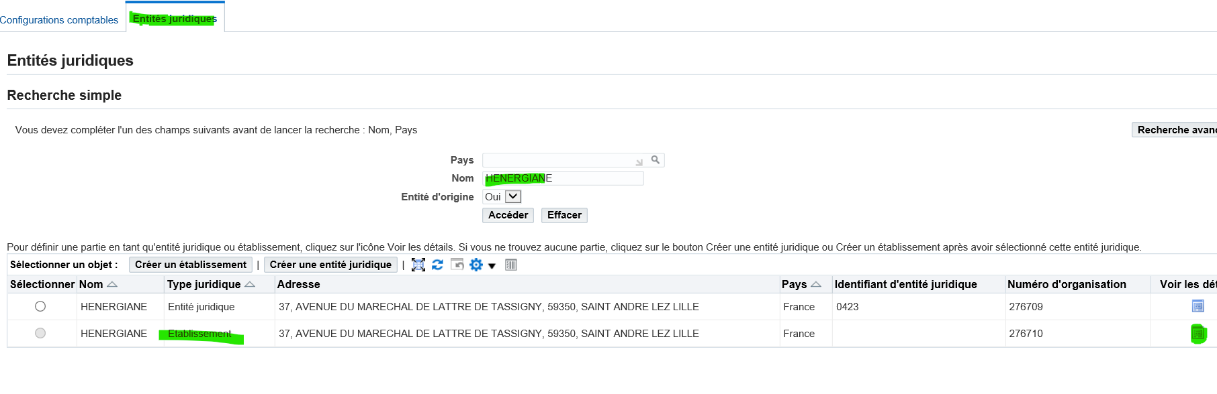
Cliquer sur Détails
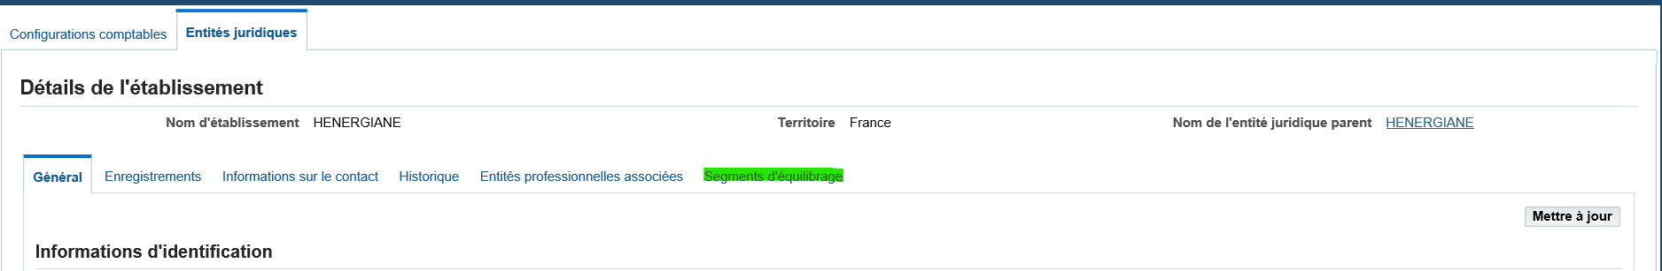
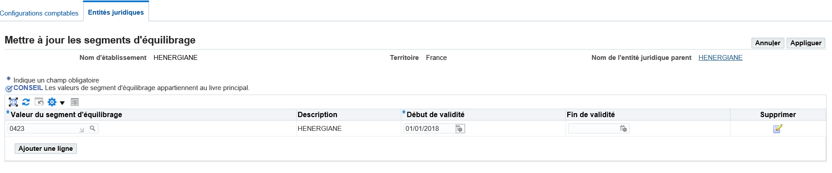
Puis cliquer sur Segment d’équilibrage
Puis cliquer sur Mettre à jour et ajouter le segment d’équilibrage de la société
- Paramétrage Taxe dans GL
Avant il faut ajouter le nouveau Livre créé dans le jeu de livre OPERATIONNEL
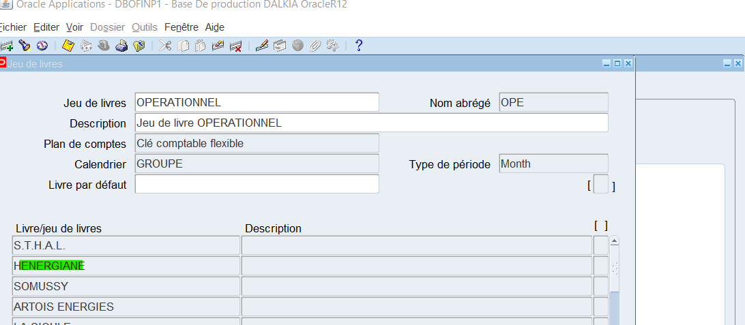

Responsabilité TOUT GL OP
Menu : Configurer / Taxe Options de taxe
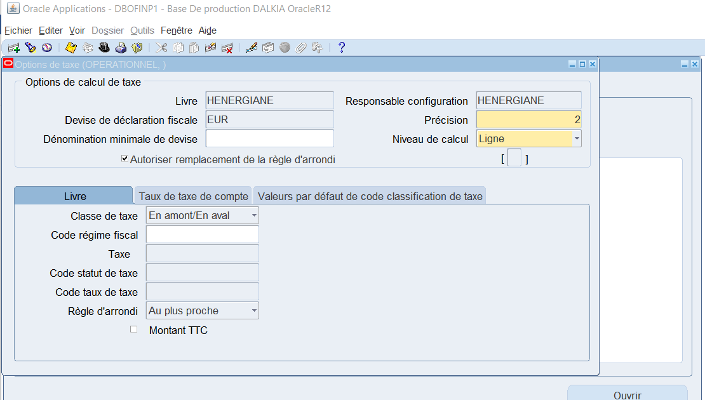
Retirer la société du Jeu de livres
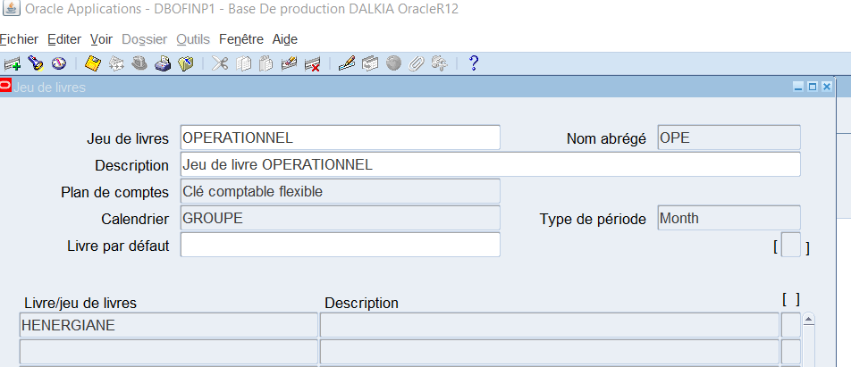

- Ajouter le nouveau Livre (et UO) dans les jeu de livres
Pour le livre => Il y a 2 jeu de Livres :
- OPERATIONNEL
- OPERATIONNEL + REFERENCE
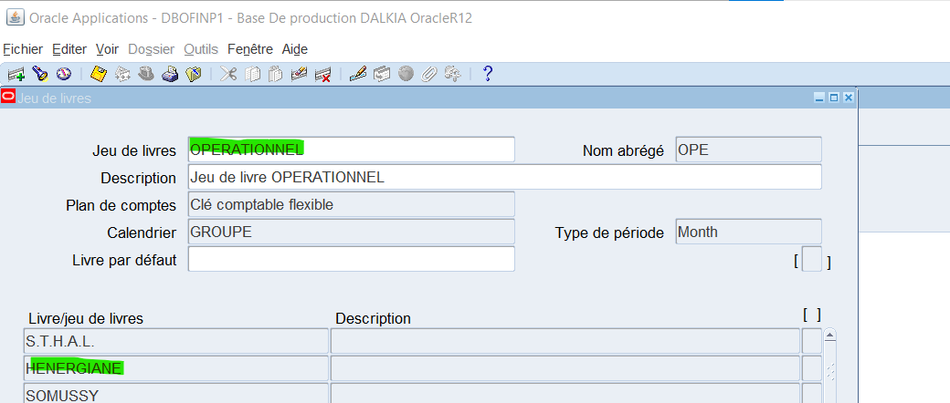

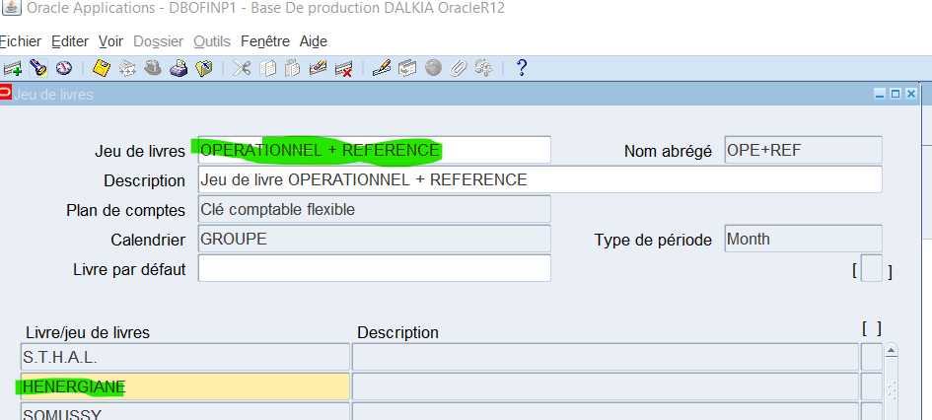
Et pour la région
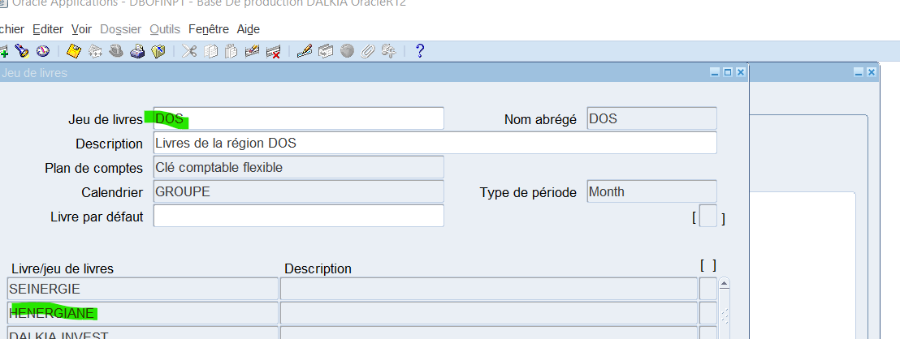
Attention il existe plusieurs Jeu de Livres :
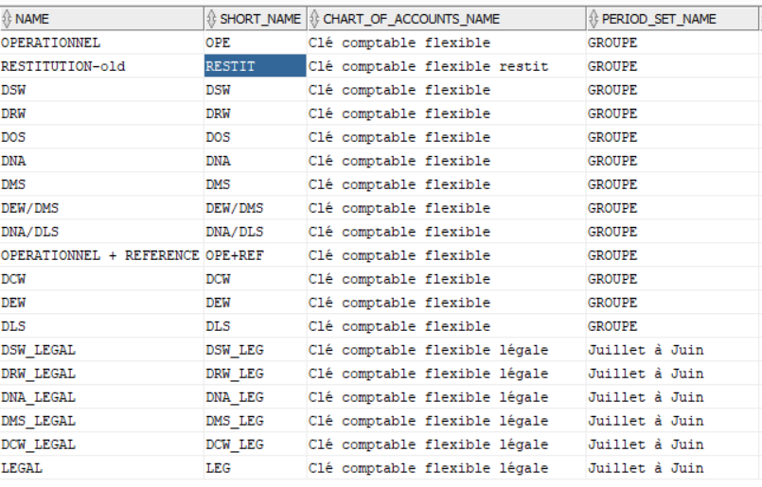

- Création du paramétrage Pièce Répétitive (Abonnements GL)
Il faut créer les En têtes de 2 abonnements pour le nouveau Livre
- YYYY XXX (Exemple 0423 DOS)
- YYYY XXX IFRS (Exemple 0423 DOS IFRS)
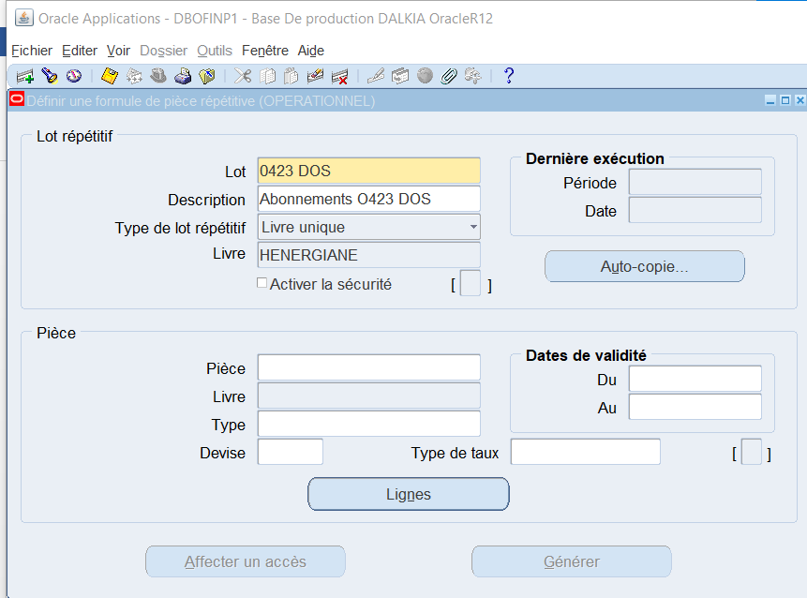
Et
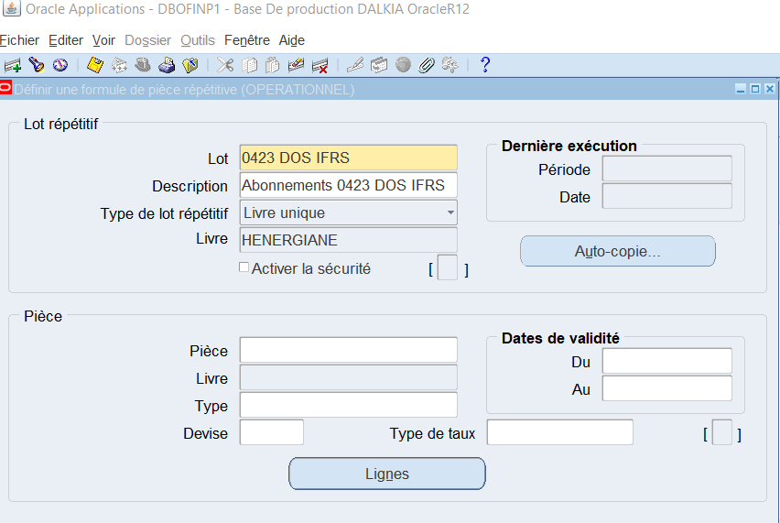

- Création du paramétrage Pièce Répétitive (Equilibre CDG) pour les Multi Régions

Post Création Softa – Module ETAX

- Ajouter le nouveau Livre dans la Configuration Fiscale FR
Depuis la Responsabilité Administration Taxe
Menu Configuration Fiscale / Régimes Fiscaux
Mettre le code Pays France et ensuite cliquer sur Accéder
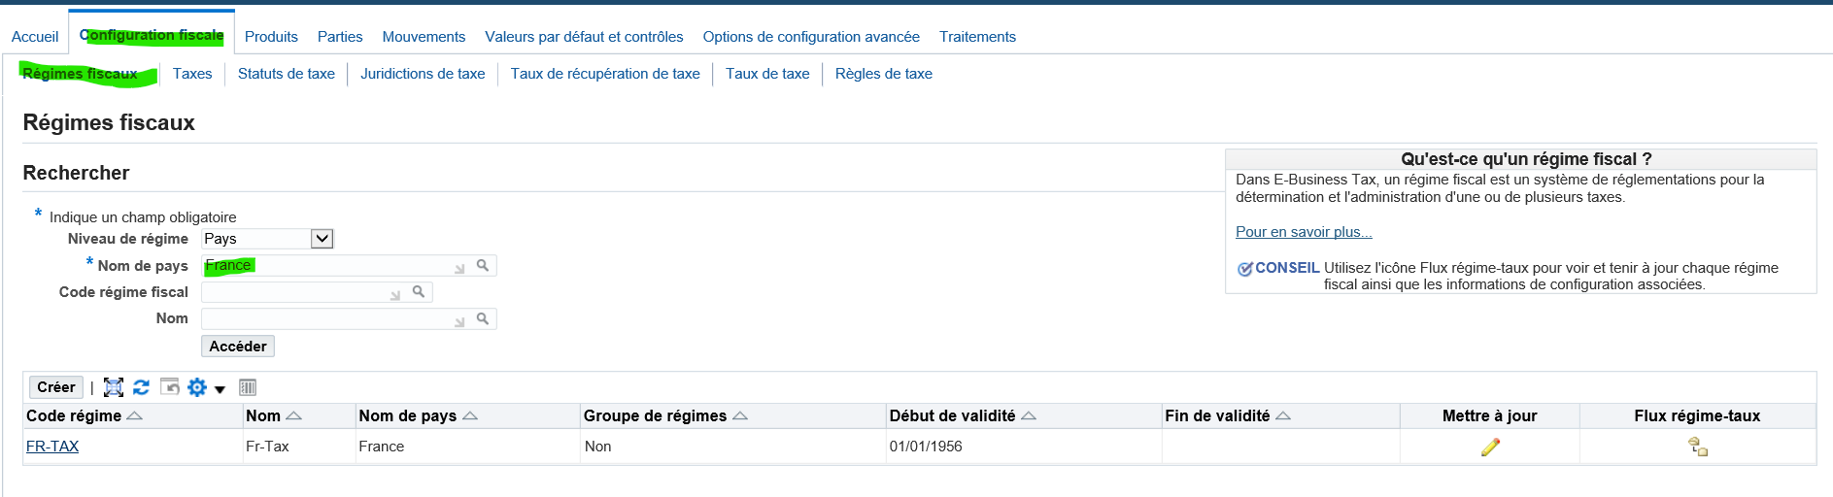
Cliquer sur Mettre à jour
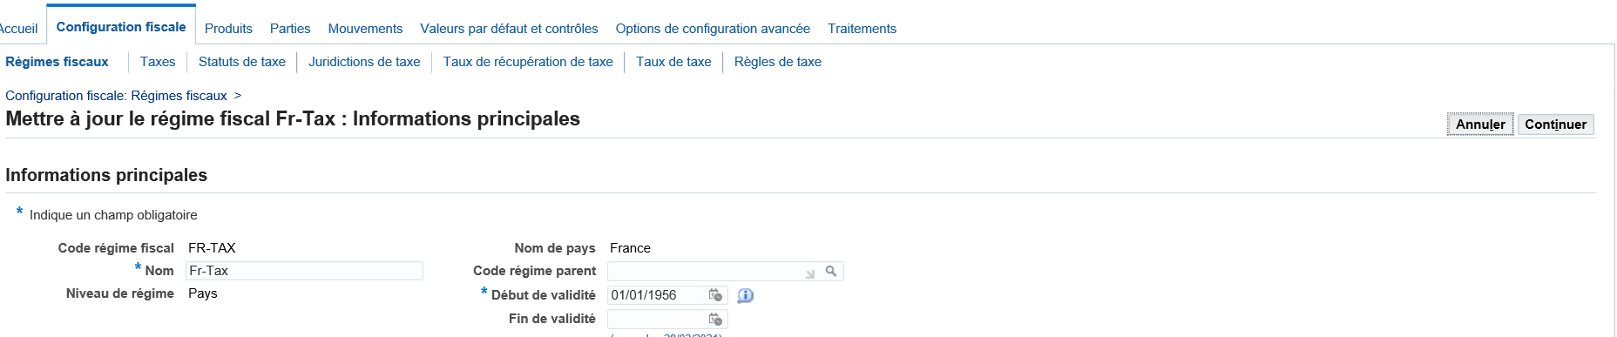
Puis cliquer sur Continuer
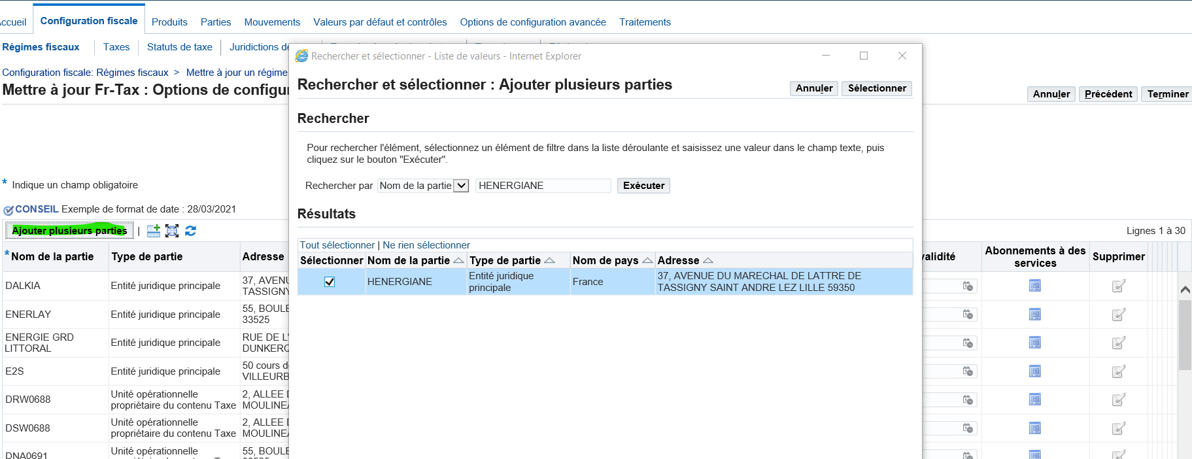
Cliquer sur « Ajouter parties » et chercher le nouveau livre et sélectionnez le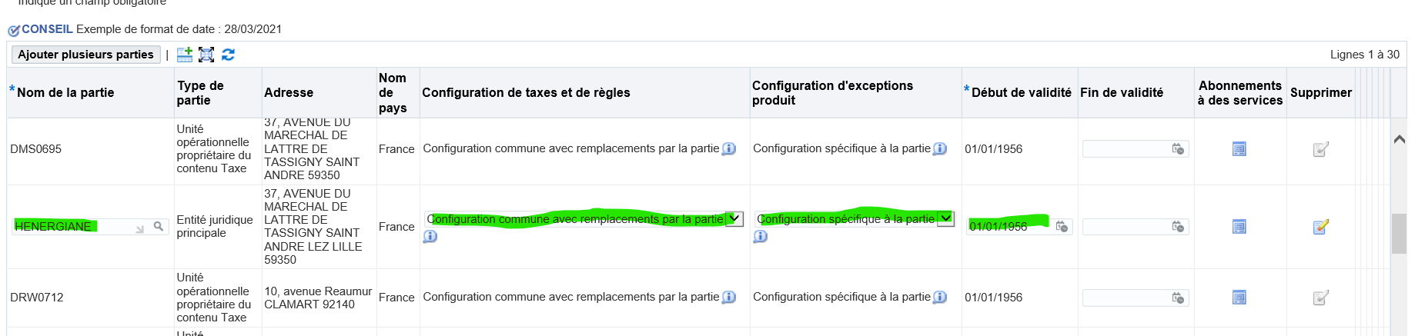
Puis cliquer sur Terminer (2 fois avec messages + de 300 Lignes)
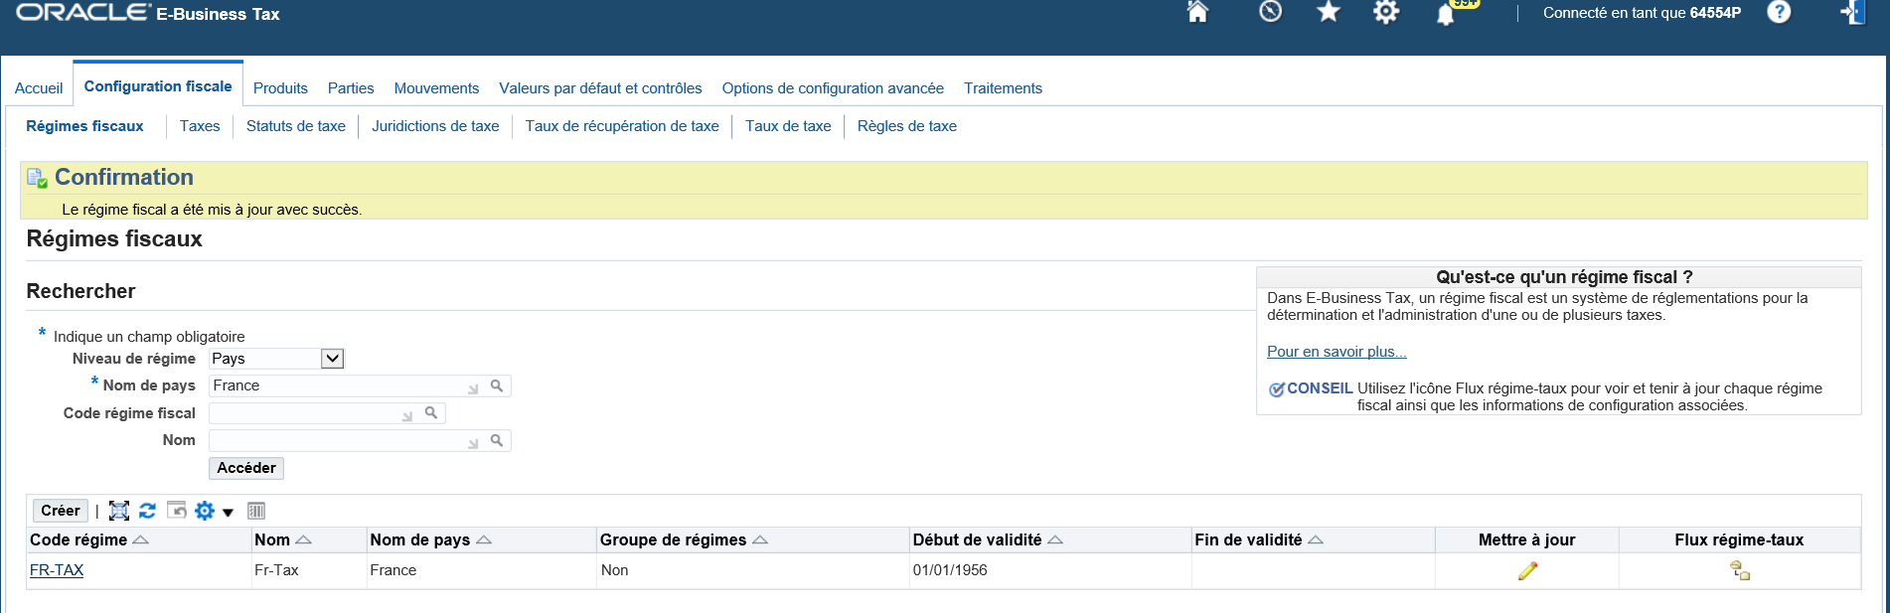

- Ajouter l UO dans la partie
Partie / Profils fiscaux de partie
Type de partine : UO
Nom : XXXYYYY (Nom de l’UO exemple DOS0423)
Puis cliquer sur accéder
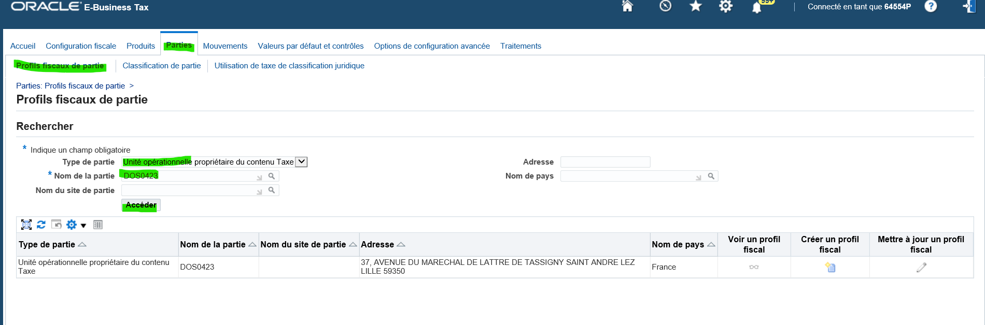
Puis clique sur Créer un profil Fiscal
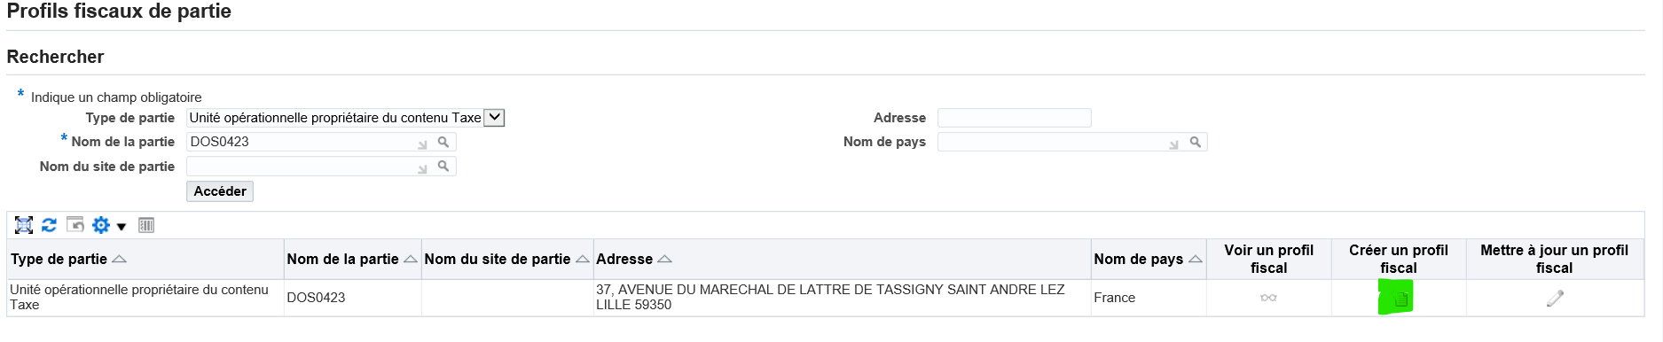
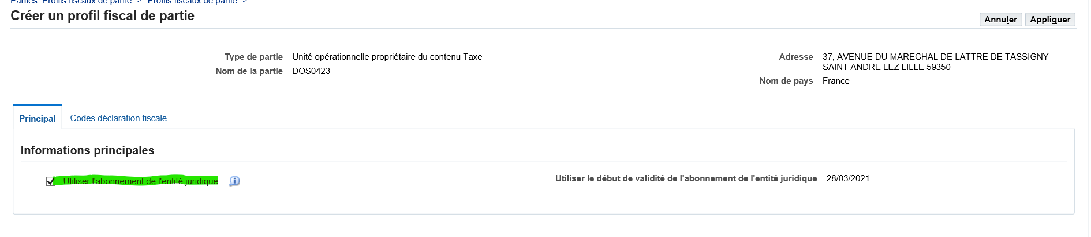
Cocher utiliser l’abonnement de l’entité juridique
Et clqiue sur Appliquer
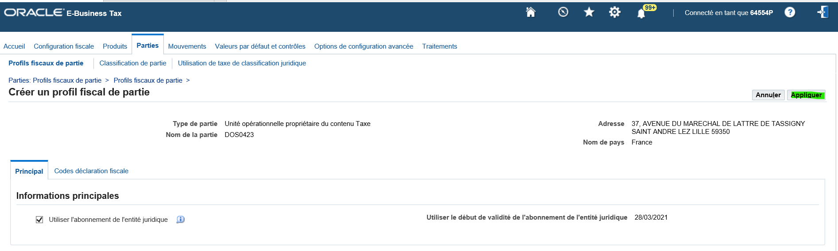

Post Création Softa – Module PA

- Vérifier le code AFFAIRE sur le modèle de PROJET ORGANIQUE :
Se connecter sur la Responsabilité XXXYYY_PA_ADMINISTRATEUR => Mettre le code AFFAIRE ci-dessous le sur modèle de projet ORGANIQUE : A00000000A
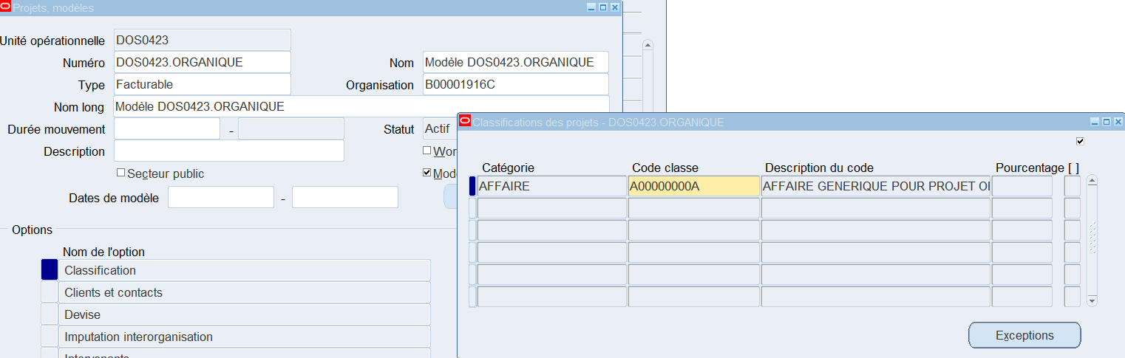
- Création des modèles ACCORD CADRE
Se connecter depuis la Responsabilité XXXYYYY_PA_ADMINISTRATEUR
Menu : Confirguation / Facturation / Modele Accord cadre
Il faut créer 3 modèles accords Cadre :
- OPERATIONNEL
- ORGANIQUE
- REFAC
OPERATIONNEL
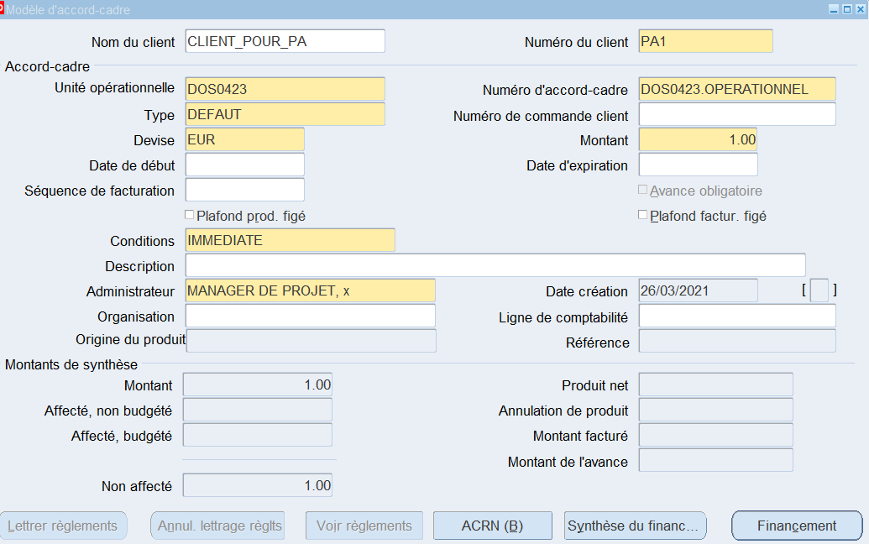
Puis cliquer sur Financement
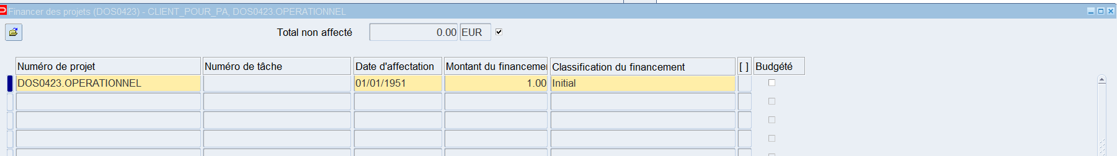
Puis cliquer sur la Disquette pour sauvegarder
ORGANIQUE
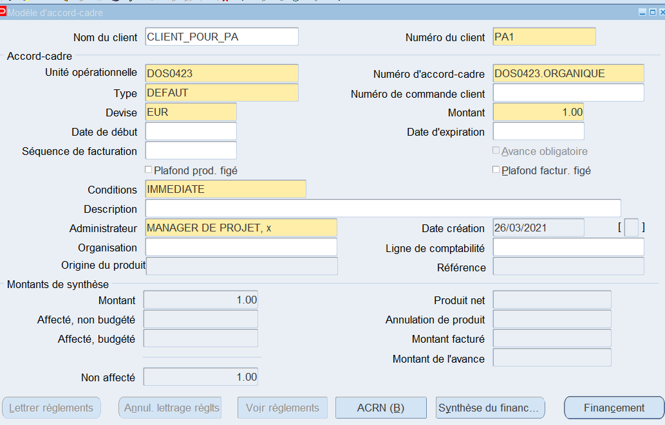
Puis cliquer sur Financement
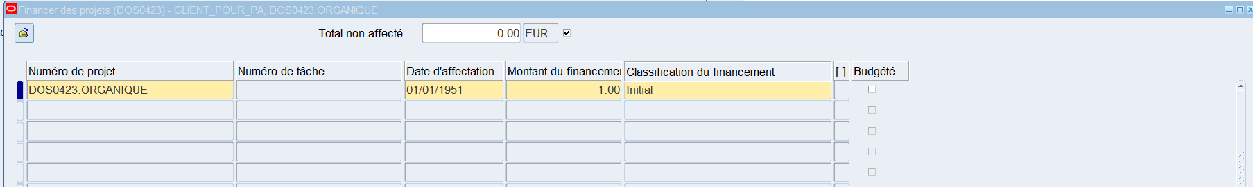
Puis cliquer sur la Disquette pour sauvegarder

REFAC
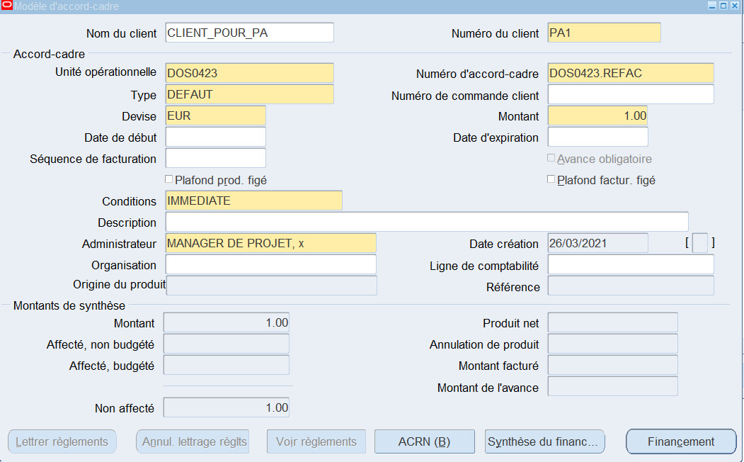
Puis cliquer sur Financement
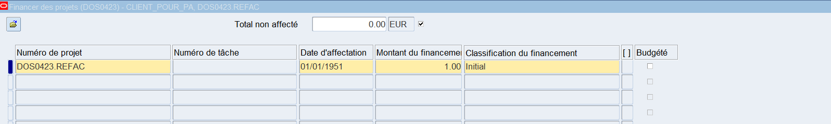
Cliquer sur la disquette pour enregistrer

- Création des Modèles de budgets
Il faut se connecter depuis la responsabilité XXXYYY_PA_ADMINISTRATEUR
Puis dans le menu BUDGETS
Il faut créer 3 Modèles de Budgets :
- OPERATIONNEL
- ORGANIQUE
- REFAC
OPERATIONNEL
Dans le numero de Projet => Rechercher le Projet OPERATIONNEL
Puis Saisissez la version du Budget
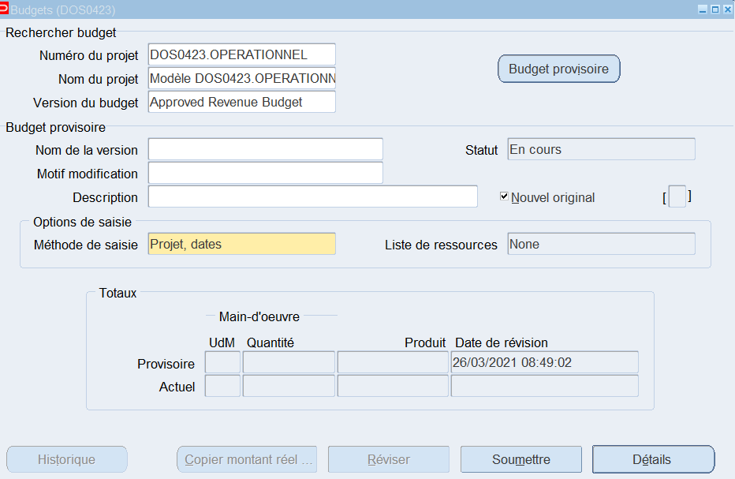
Enregistrer sur la Disquette
Puis cliquer sur Budget Provisoire
Puis cliquer sur Détail
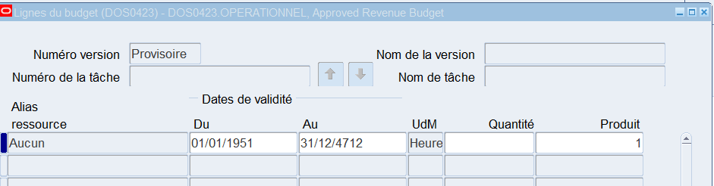
Cliquer sur la disquette pour enregistrer et fermer la fenêtre
Cliquer ensuite sur soumettre
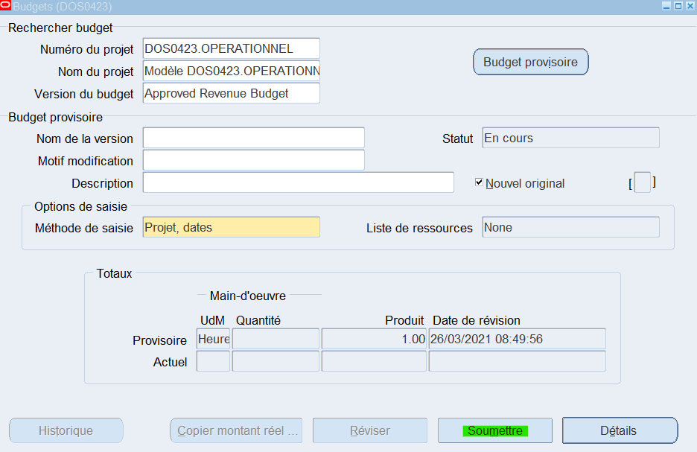
Puis cliquer sur Budget de Référence
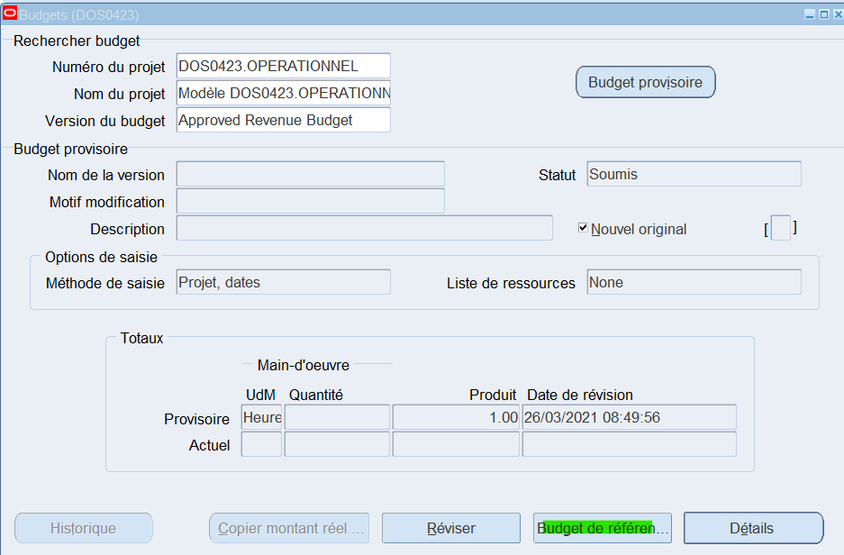
Le budget devient Actuel
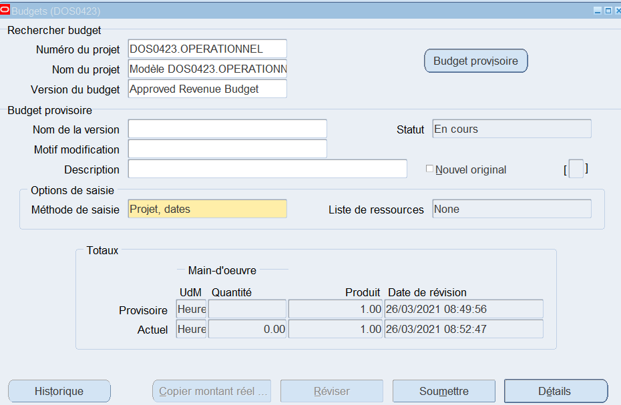
Cliquer sur la disquette pour sauvegarder
Il faut faire la même chose pour :
- DOS0423.OGRANIQUE
- DOS0423.REFAC
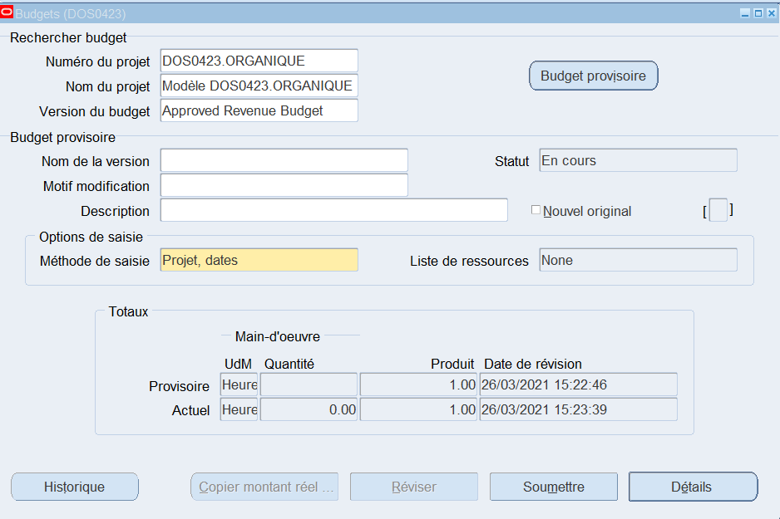
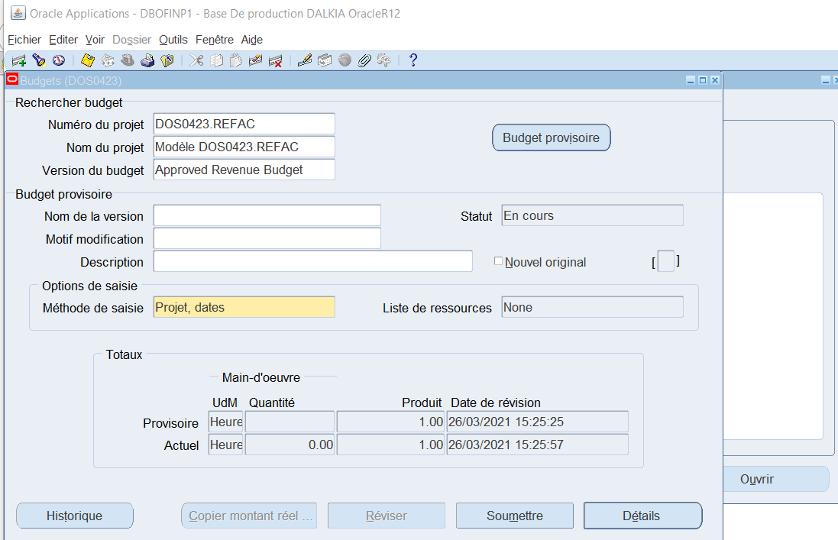

- Création du projet de REFAC
Se connecter sur la Responsabilité XXXYYY_PA_ADMINISTRATEUR
Menu Configurer / Projets / Modèles de projets
Création Manuelle du projet de REFAC, il faut partir du Modèle REFAC et cliquer sur Copier vers
- Numéro du projet = XXXYYYY (DOS0423)
- Nom du projet : DOS0423-REFAC
- Description du projet : DOS0423-REFAC
- Centre Fi du projet : selon la région (Exemple DOS = B00000001B)
- Date de début : 01/01/1951
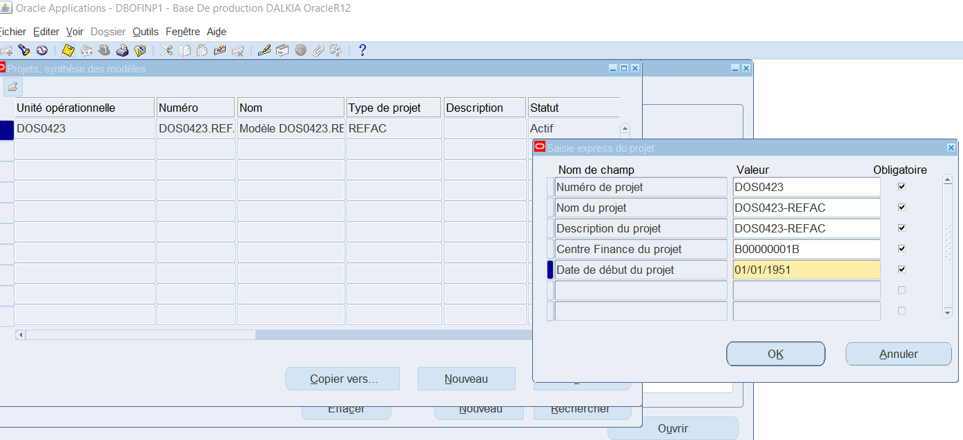
Se placer sur le modèle et cliquer sur Copier vers

Remplir les zones et cliquer sur OK
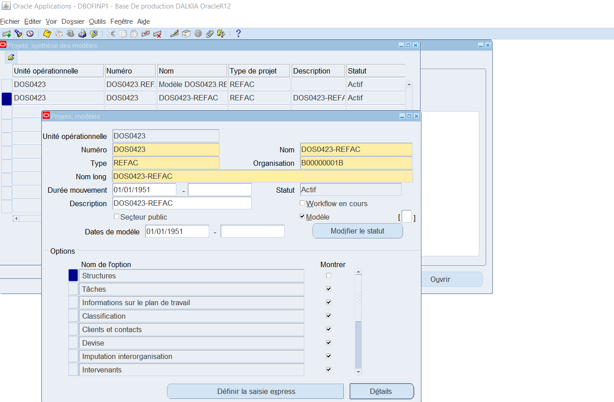
- MAJ de l’organisation
Il faut mettre la TF DIAPASON
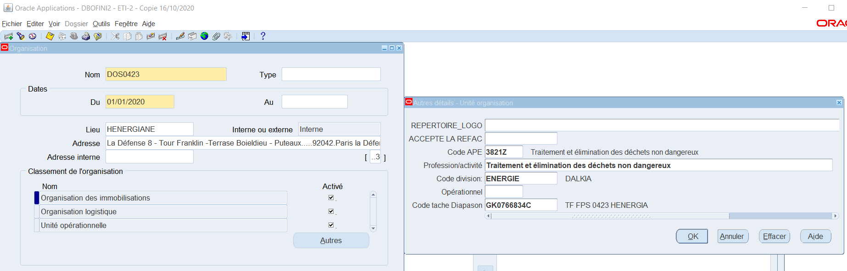

Paramétrage sur perso écran AR (Mouvements et Règlements)
- Ecran de saisie des mouvements AR
Il faut aller sur l’écran de saisie des mouvements AR depuis la Responsabilité TOUT_AR_ADMIN
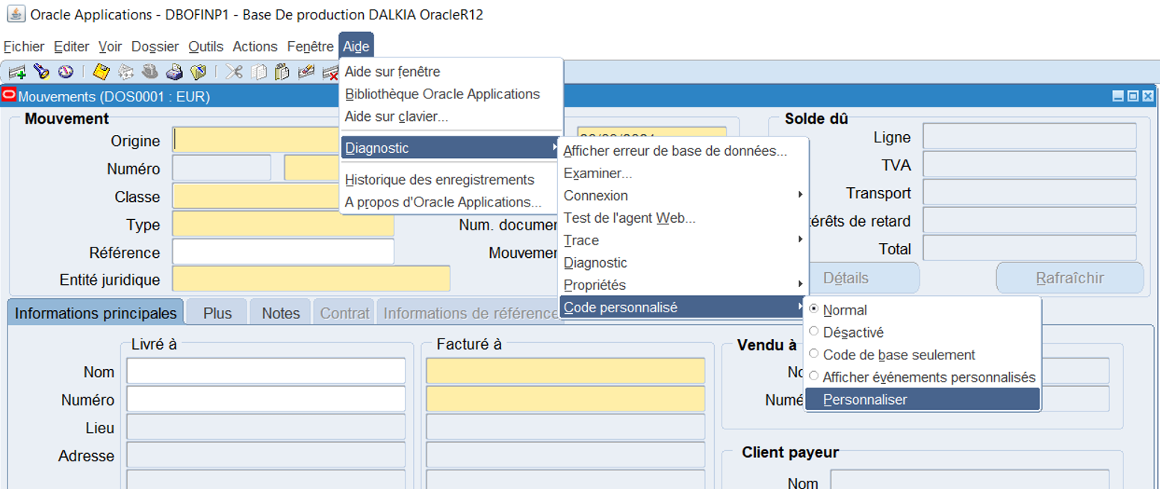
Il faut ajouter 2 responsabilités et cliquer sur Enregistrer puis fermer l’écran
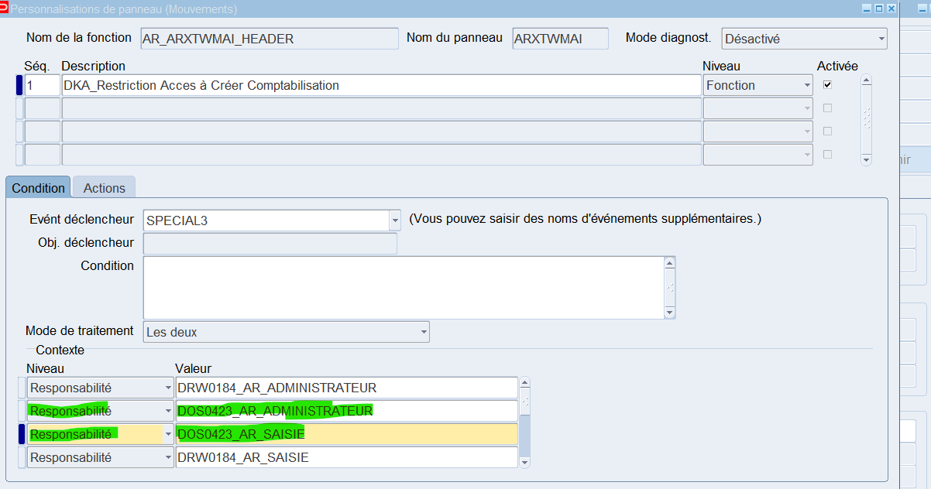

- Ecran de saisie des règlements AR

Il faut aller sur l’écran de saisie des règlements AR depuis la responsabilité TOUT_AR_ADM
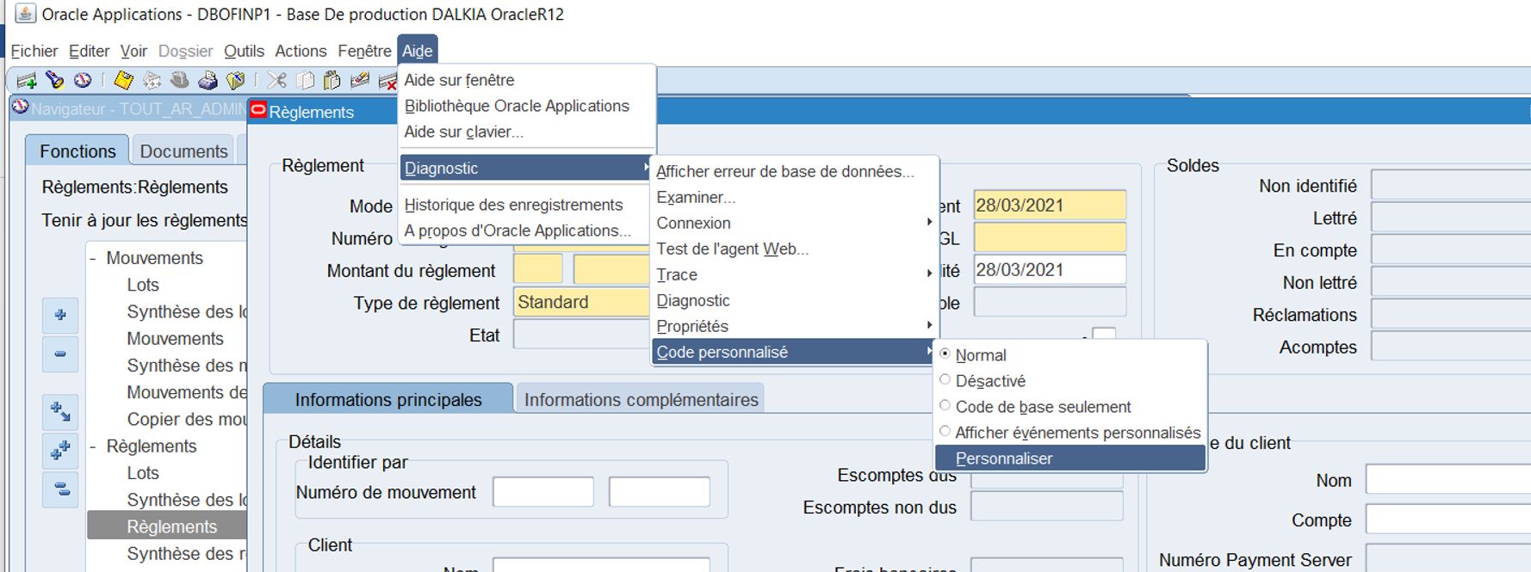
Et là il faut ajouter les 3 Responsabilités ci-dessous
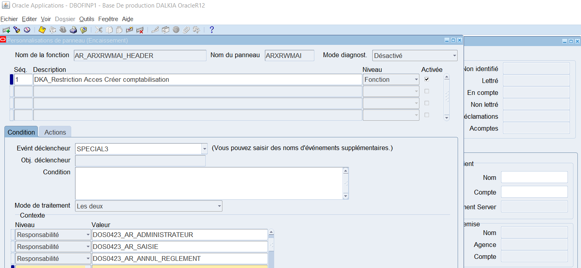

Paramétrage Comptes Non Soldés AR et AP

- Paramétrages comptes collectifs – Comptes non soldés AR

Responsabilité TOUT_AR_ADMINISTRATEUR
Menu : Configuration / Comptabilité / Définition des listes de soldes comptes ouverts
Code : CLIENTS_YYYY (Exemple = CLIENTS_0423)
Nom : CLIENTS_YYYY (Exemple = CLIENTS_0423)
Description : Balances Clients YYYY (Exemple = Balance clients 0423)
Coté du solde : Débit
Actif : oui
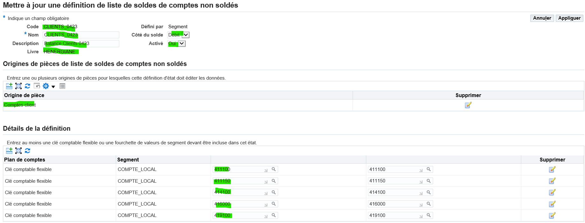

- Paramétrages comptes collectifs – Comptes non soldés AP
Responsabilité TOUT_AP_ADMINISTRATEUR
Menu : Configurer / Configuration Comptable / Définition des soldes des comptes non ouverts
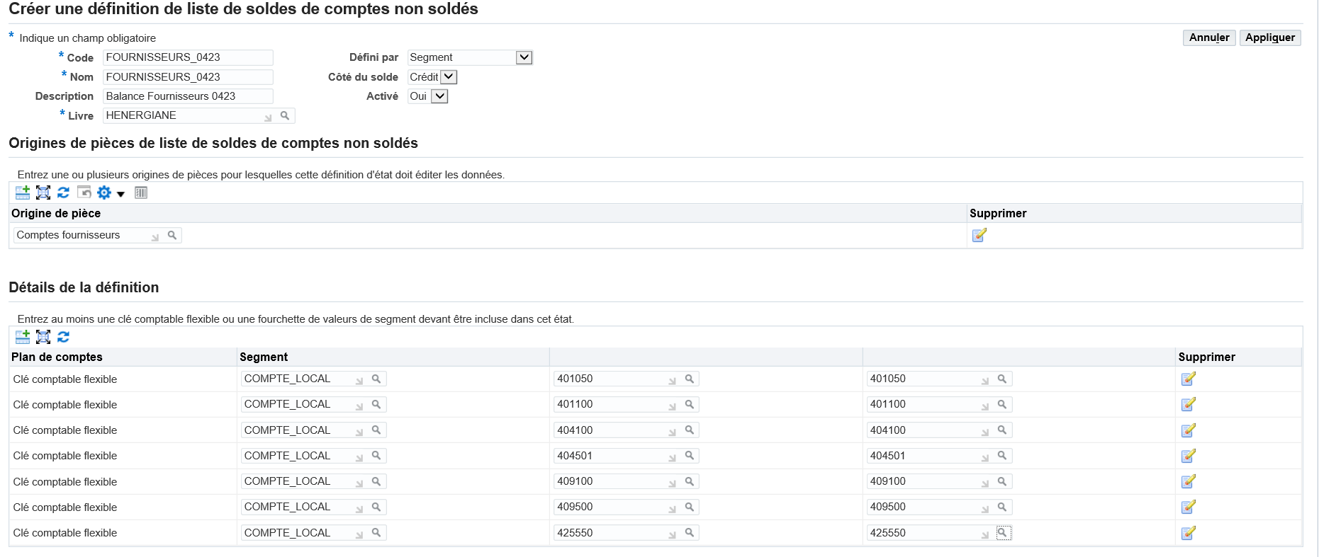

Paramétrage compte bancaire interne Dalkia

Création du compte bancaire – Resp TOUT_AP_ADMINISTRATEUR
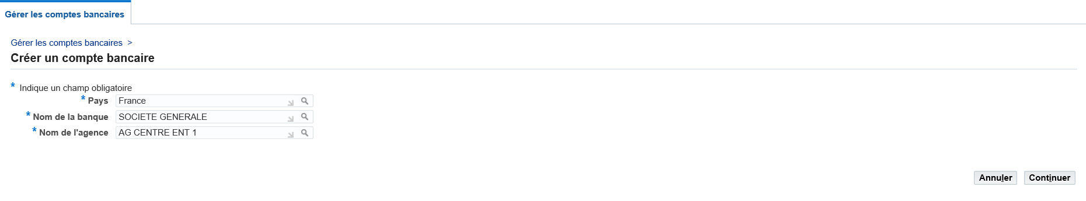
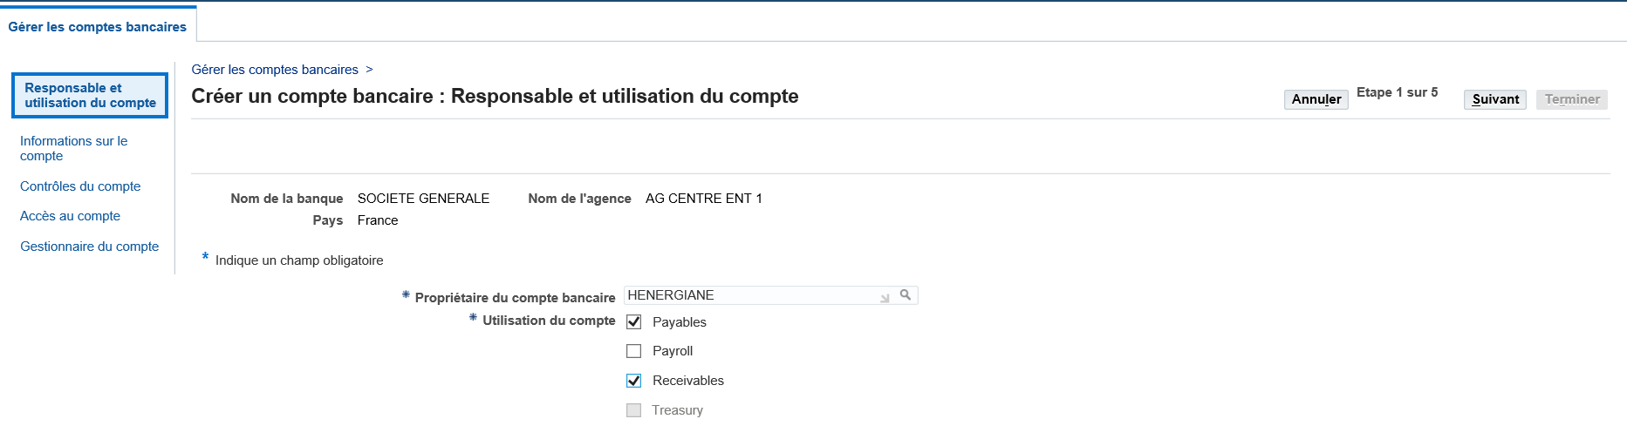
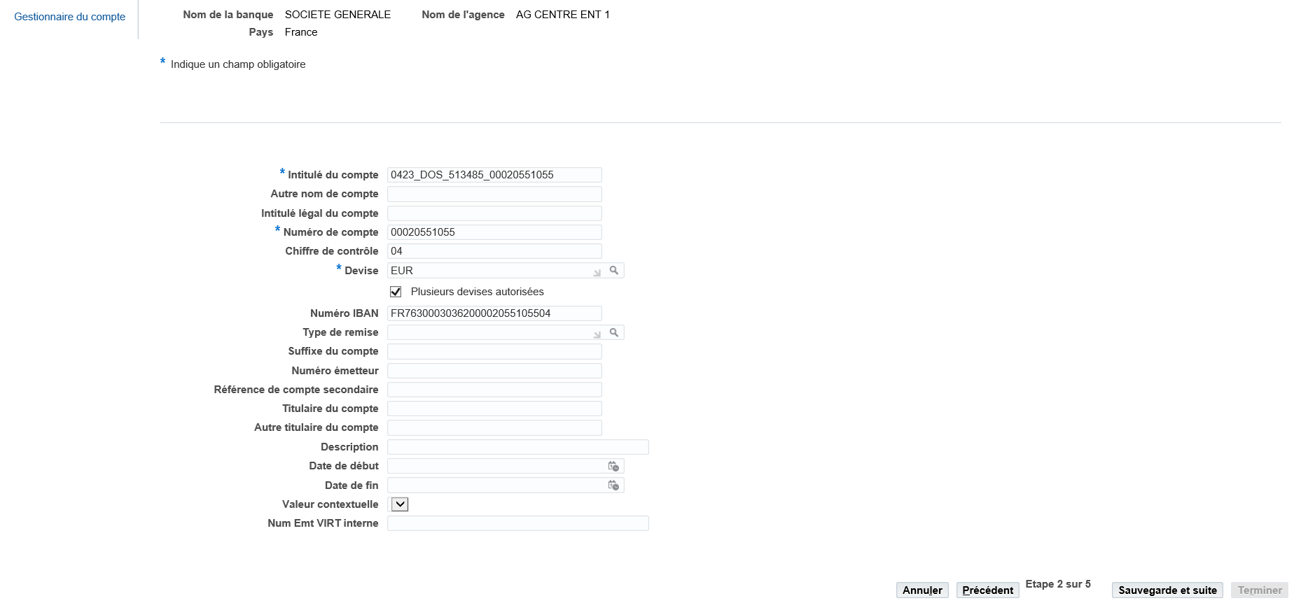

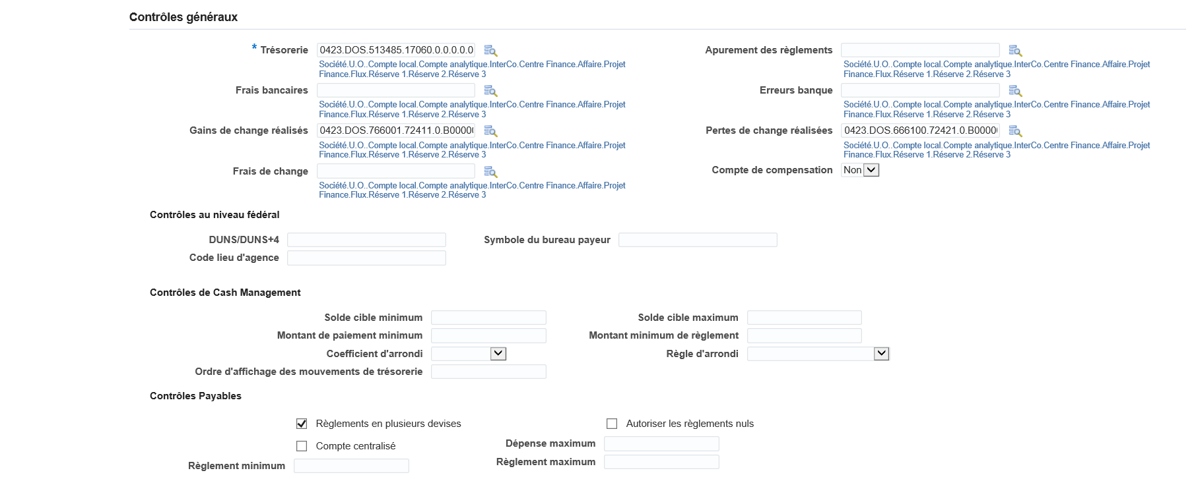
Ajouter la nouvelle UO créée
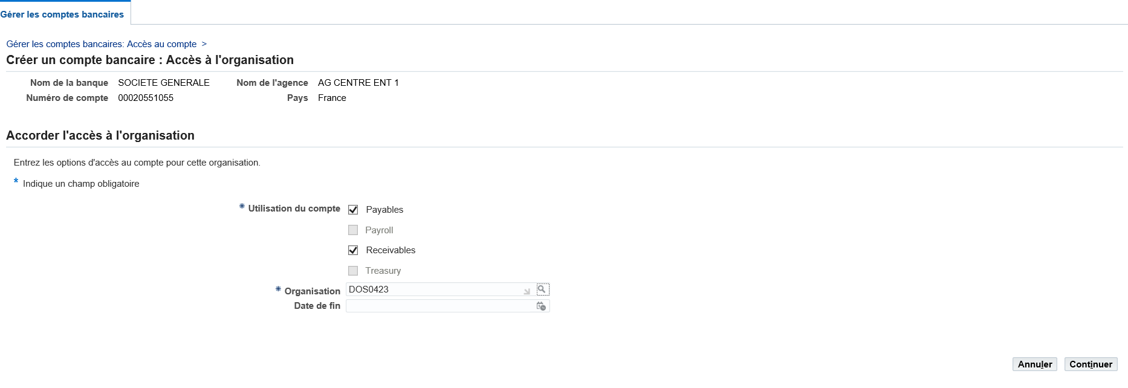
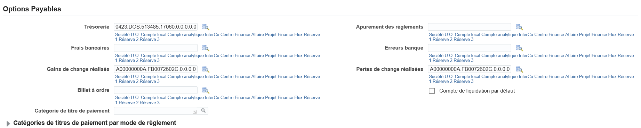

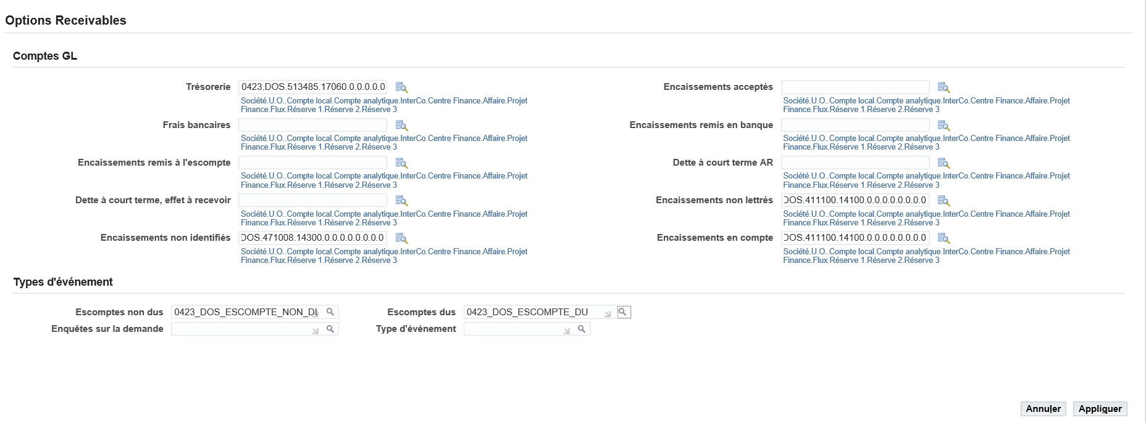

Puis cliquer sur TERMINER
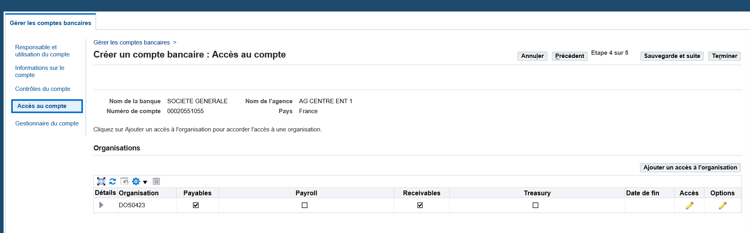
Le compte bancaire interne a été créé :
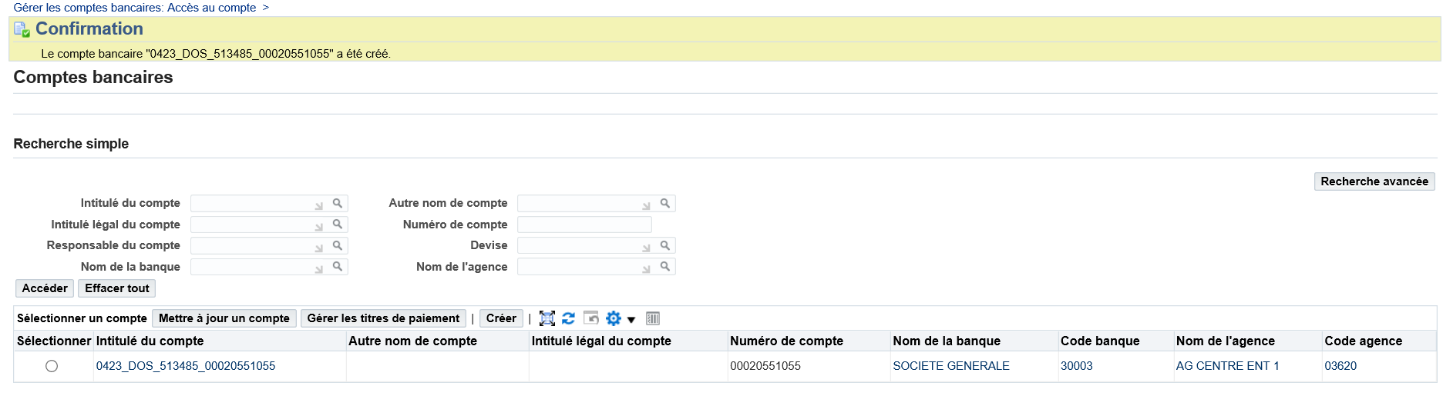
Ensuite il faut créer les Titres de paiements => Cliquer sur Gérer les titres de paiements
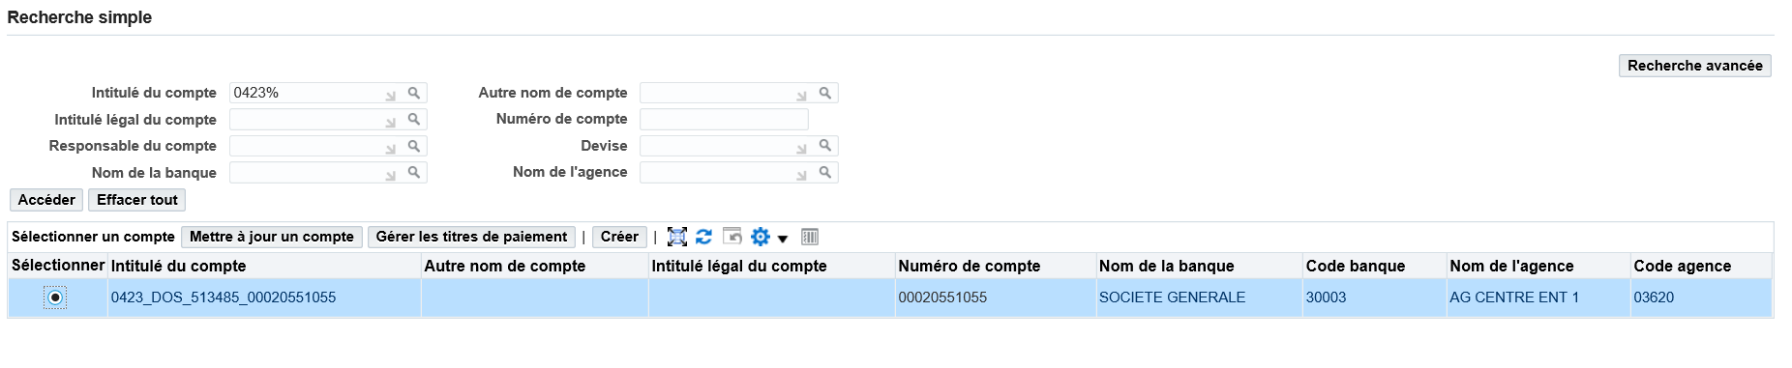
Cliquer sur Créer
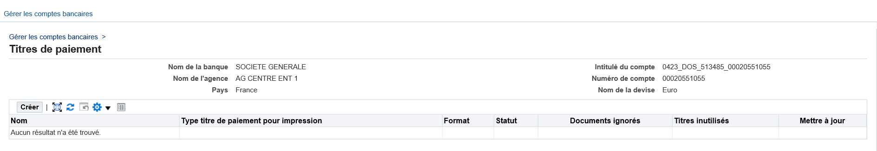
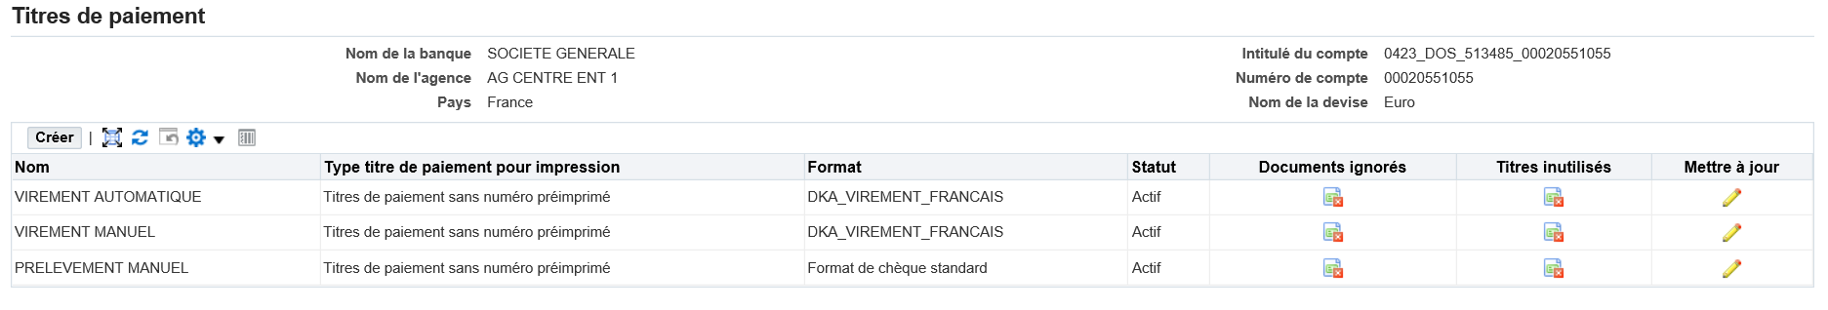
Puis créer le compte 585000 pour la nouvelle société
0423_DOS_585000
Compte de tresorerie = 0423.DOS.585000.14300.0.0.0.0.0.0.0.0
Sur la Banque TRESORERIE INTERNE (99999) et sur l’Agence COMPTE DE LIAISON (99999)
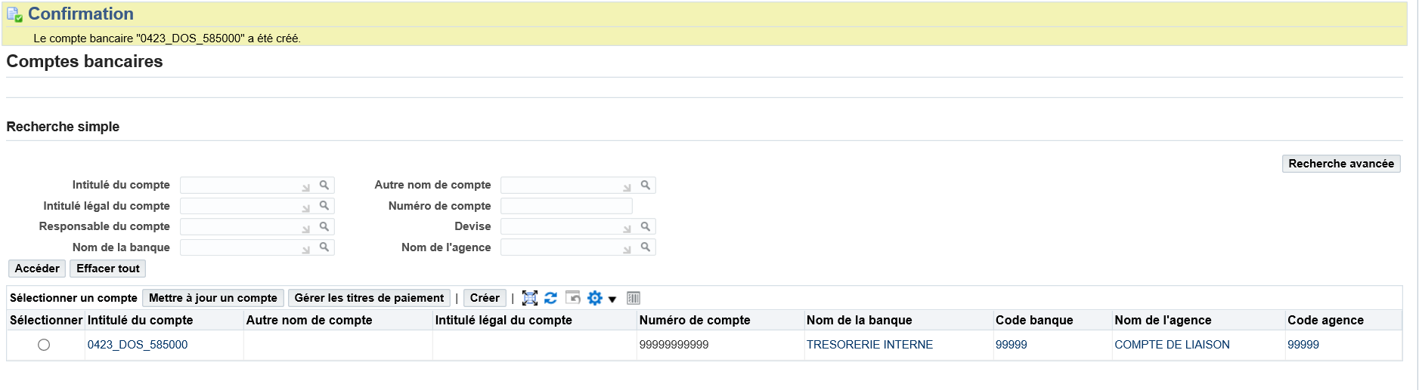
Avec 3 titres de paiements :
Puis il faut créer les Modèles instructions de règlements
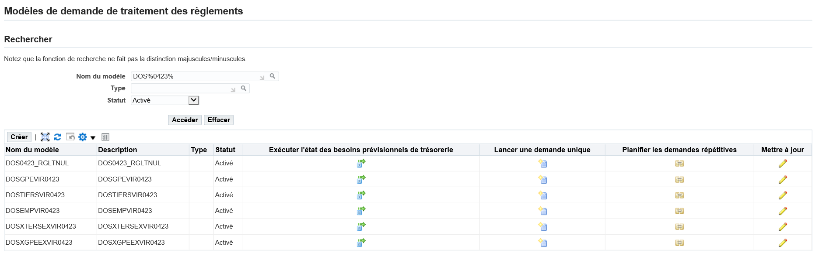
Puis côté AR, il faut créer les modes de Règlements AR -> CHEQUE ET VIREMENT
Responsabilité TOUT_AR_ADMINISTRATEUR
Menu Configurer / Règlements / Classes de règlements

Post Création Softa – Création des modes de Règlements AR

- Création des modes de règlements VIREMENT sur 51* et 585*
Se connecter sur Responsabilité TOUT_AR_ADMINISTRATEUR
Menu : Configurer / Règlement / Classe de règlement
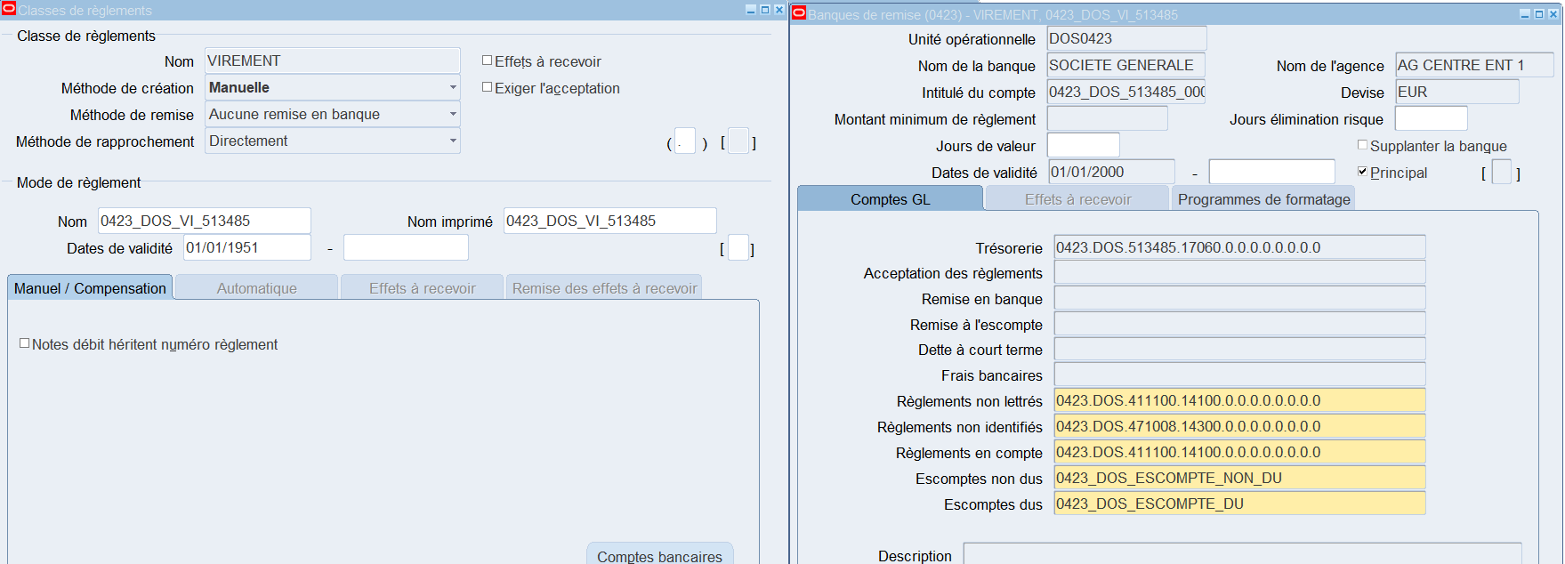
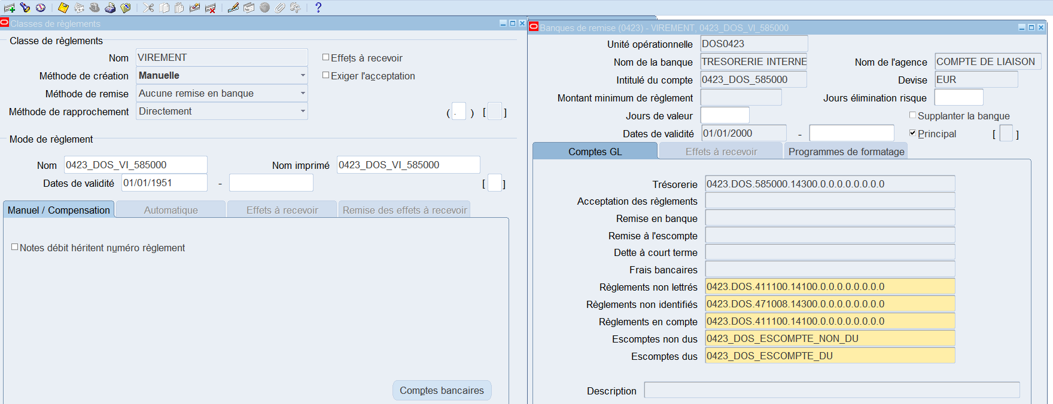

- Création des modes de règlements CHEQUE sur 51* et 585*
Se connecter sur Responsabilité TOUT_AR_ADMINISTRATEUR
Menu : Configurer / Règlement / Classe de règlement
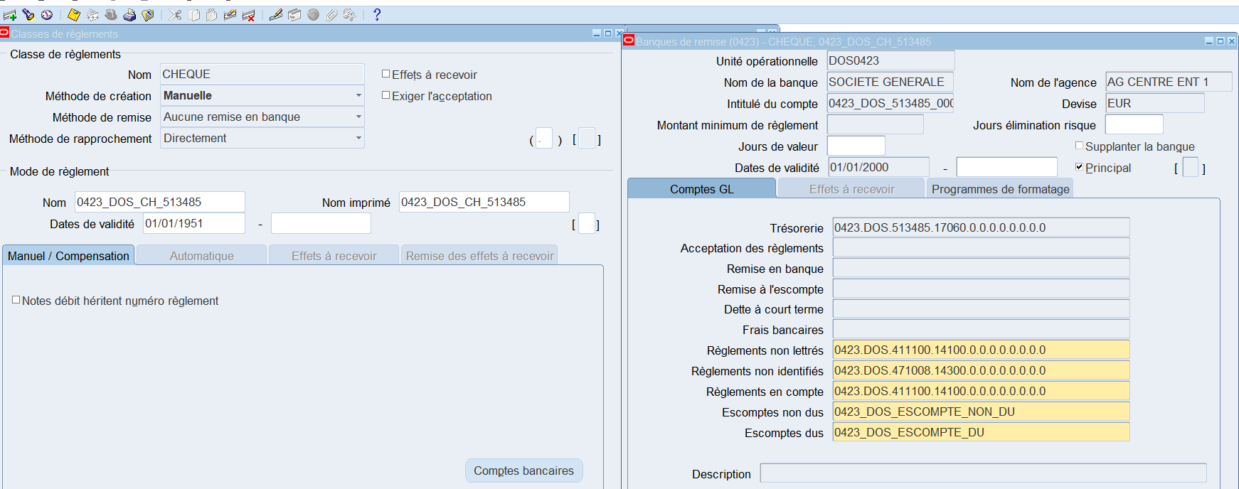
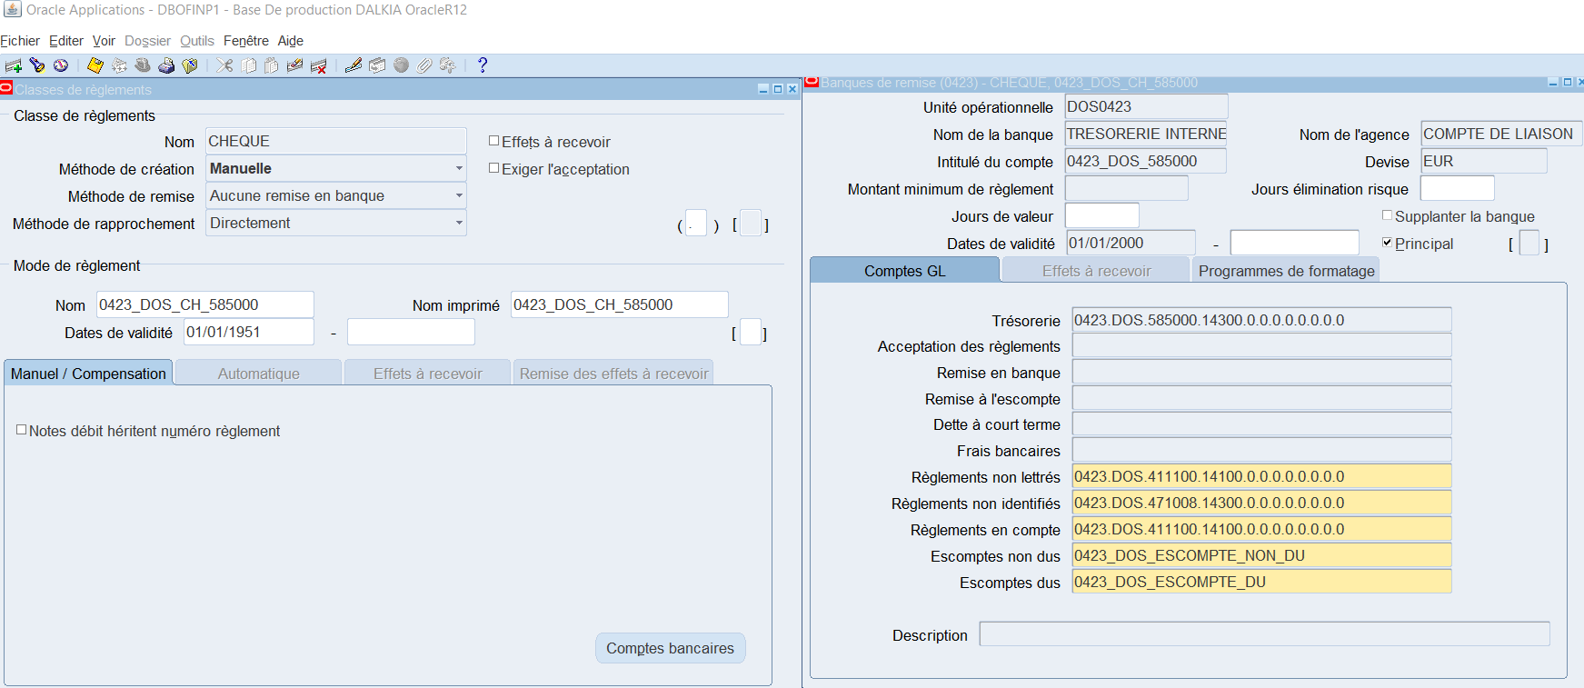
- Affectation des séquences
Il faut ensuite affecter les séquences aux livres créés
Se connecter sur Administraction Exploitation Dalkia
Menu : Application / Numérotation des pièces / Affecter
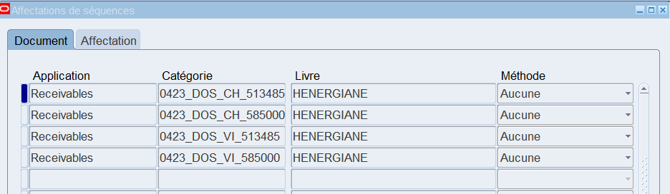
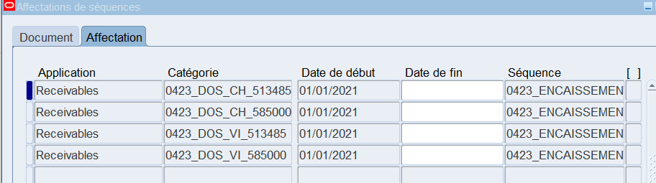
- Paramétrage pour intagra groupe AP/AR
Se connecter sur la Responsabilité TOUT AR ADMINISTRATEUR
Menu Configurer / Règlement / Origines de règlements
Faire F11 et indiquer l’UO
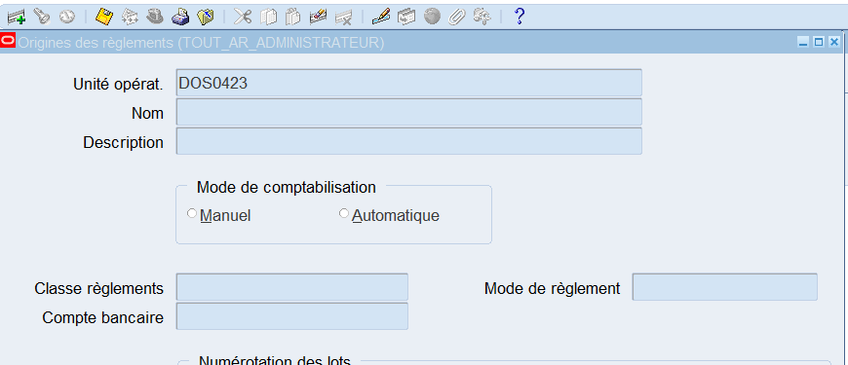
Puis CTRL F11
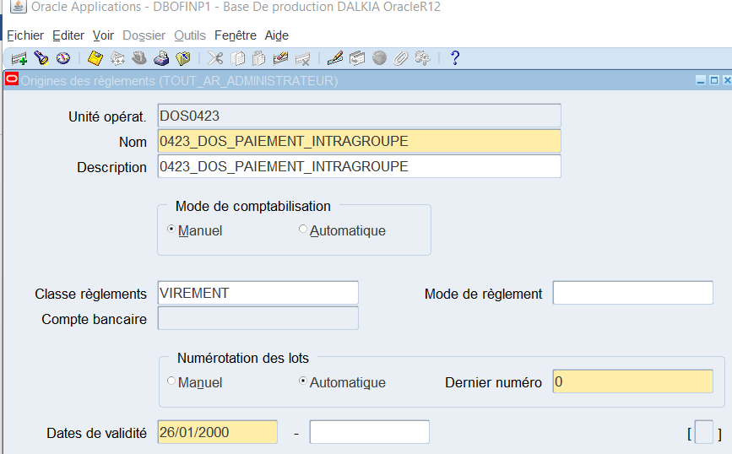
Il faut compléter : Le Mode de règlement et la banque
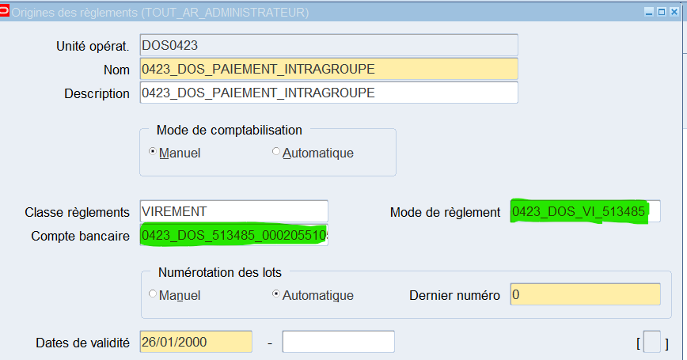
Puis Sauvegarder
Puis il faut aller dans Configurer / Règlement / Interface de règlements / Interface de Règlements
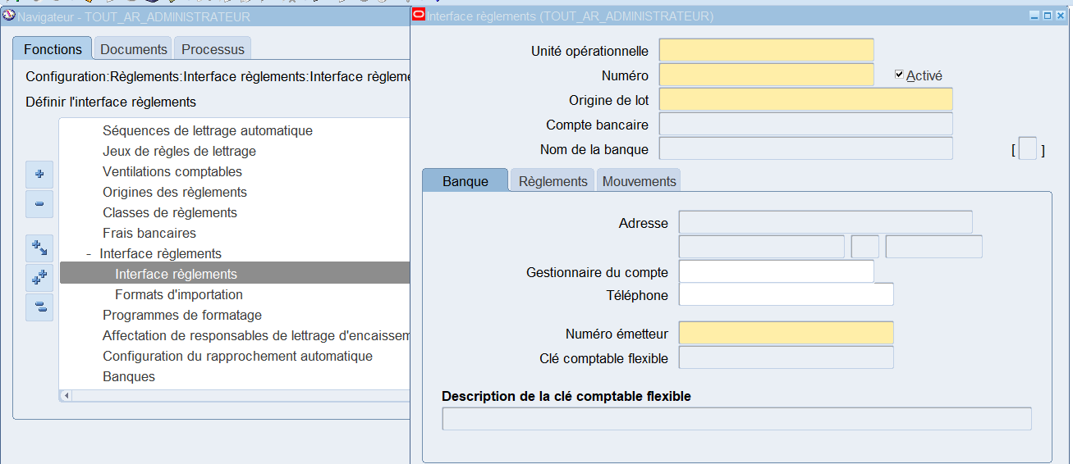
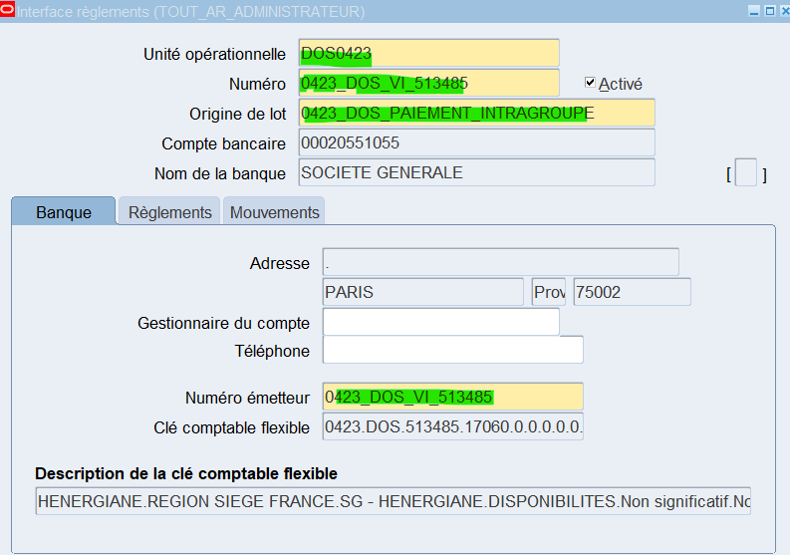
Ongle Règlements
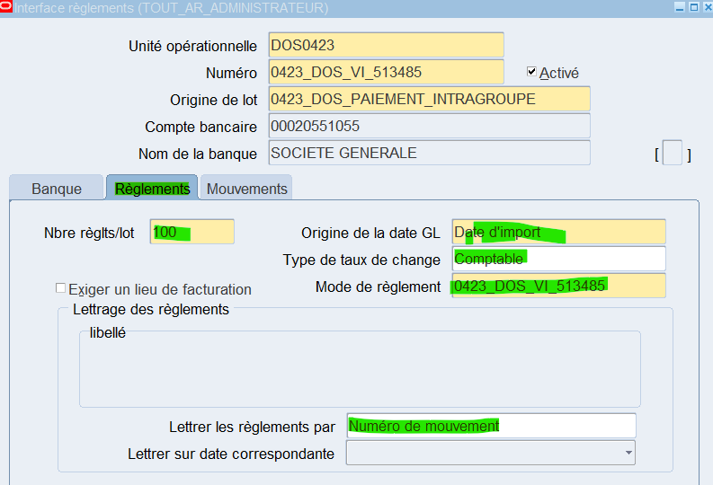
Onglets Mouvements
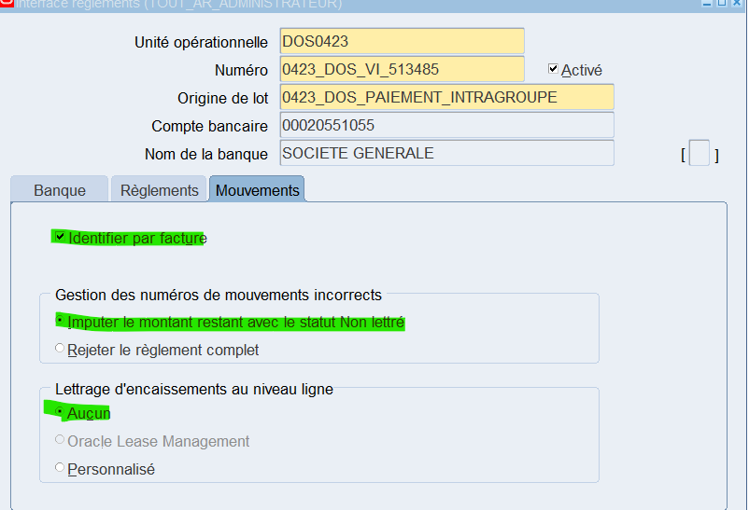

Post Création Softa – Ouverture des périodes TOUS MODULES

Pré requis => Il faut que le LIVRE soit présent dans le Jeu de Livre OPERATIONNEL
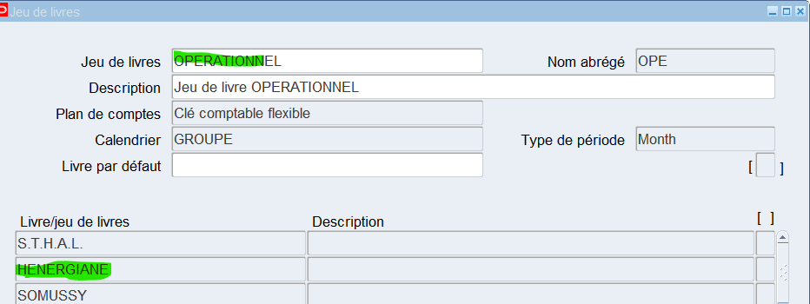
- Ouverture période GL
Se connecter depuis la Responsabilité TOUT_GL_OP_ADMINISTRATEUR
Menu Configurer / Ouvrir – Fermeture
Indiquer le livre
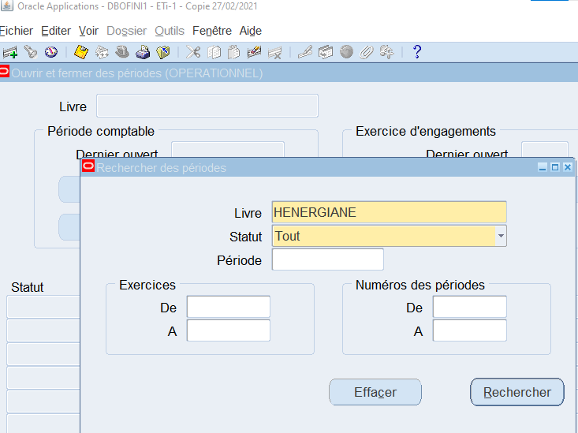
Puis cliquer sur Rechercher et Ouvrir la période

- Ouverture période PA
- Ouverture période AP
- Ouverture période AR
- Ouverture période PO
- Ouverture période FA

Création du Ledger Legal pour exercice décalé

Pré requis

Remarques
AR : Types d’événement
Les 2 types listés ci-dessous ne comportent pas de clé GL qui est obligatoire, ils ont été exclus de la sélection.
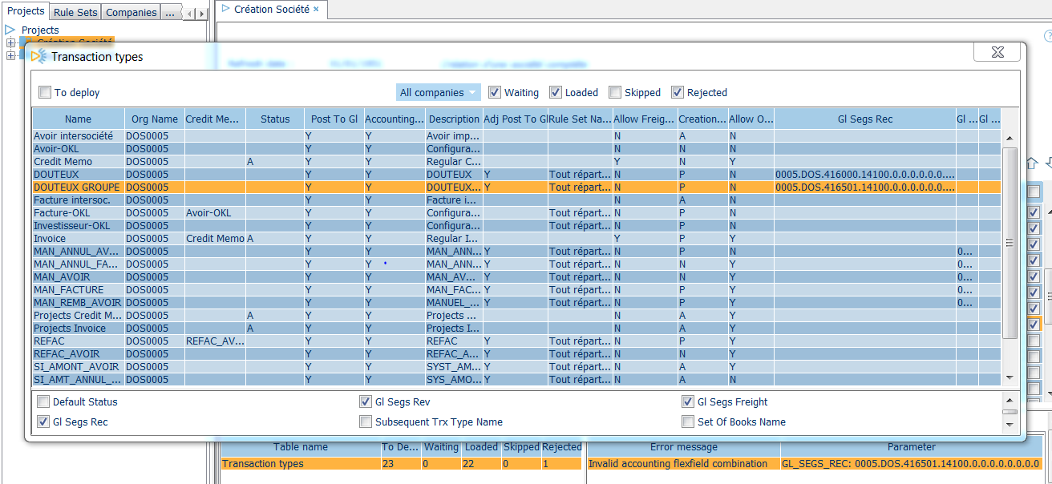

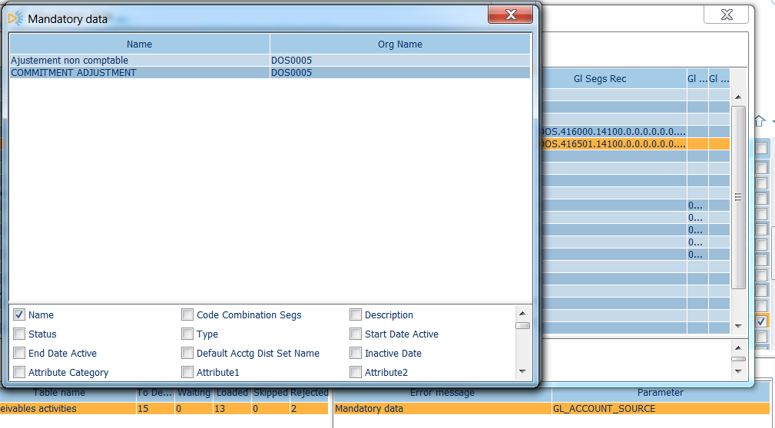

Compte bancaire
Impact sur CE
Désactivation de CE System parameter

Impact sur AR
Classe de règlement : Désactivation de : Receipt Method Remittance Banks
Désactivation de Lockbox

Liste des traitements SoftaPlay
